



عنوان
طراحی، پیاده‌سازی و توسعه بازی‌های تعاملی مبتنی بر بینایی ماشین برای دست رباتیک سه‌لینکی

نگارندگان
مهرناز حسینی
سمانه افضل آقایی
سرپرست کارآموزی
سید علی ترابی

مرداد 1405

فهرست مطالب
چکیده 4
1- مقدمه 4
2- معماری بازی Toy Sorter 5
2-1- ورودی سیستم 7
2-2- تشخیص اشیاء با YOLOv11 7
2-3- تشخیص وضعیت برداشتن و جابه‌جایی شکل 7
2-4- تحلیل زمانی و ردیابی اشیا 8
2-5- منطق اجرای بازی 8
2-6- تعیین پایان بازی 8
2-7- محاسبه زمان اجرای بازی 8
2-8- محاسبه Accuracy و ارزیابی مسیر حرکت 9
2-9- بهینه‌سازی پردازش و عملکرد بلادرنگ 9
2-10- خروجی سیستم 9
3- معماری بازی Wooden Tower 10
3-1- ورودی سیستم 10
3-2- تشخیص برج با استفاده از YOLOv11 10
3-3- پردازش فریم‌ها و Frame Skipping 10
3-4- منطق تشخیص تکمیل برج 11
3-5- ماشین حالت بازی 11
3-6- محاسبه زمان ساخت برج 11
3-7- جلوگیری از ثبت تکراری تکمیل برج 12
3-8- نمایش وضعیت و اطلاعات عملکرد 12
3-9- محاسبه و نمایش FPS 12
3-10- خروجی سیستم 12
4. معماری بازی Cups Tower 13
4-1- ورودی سیستم 14
4-2- تهیه و آماده‌سازی دیتاست 14
4-3- آموزش مدل تشخیص 15
4-4- تشخیص وضعیت برج 16
4-5- تحلیل فریم‌های متوالی 16
4-6- منطق کلی اجرای بازی 16
4-7- بهینه‌سازی پردازش 17
4-8- ارتباط با رابط کاربری 17
4-9- خروجی سیستم 17
5- معماری بازی Box and Block 18
5-1- ورودی سیستم 18
5-2- تشخیص مکعب با استفاده از YOLOv11و ردیابی ByteTrack 18
۵-۳- تقسیم جعبه و تعیین خط میانی 19
۵-۴- منطق شمارش مکعب‌ها 19
۵-۵- مدیریت Occlusion و از دست رفتن موقت تشخیص 19
۵-۶- بهبود مدل تشخیص 20
۵-۷- پشتیبانی از جهت‌های مختلف جابه‌جایی 20
۵-۸- بهینه‌سازی پردازش بلادرنگ 21
۵-۹- فرآیند آزمون و ارزیابی 21
۵-۱۰- خروجی سیستم 21
۶- معماری بازی Throwing Ball 23
۶-۱- ورودی سیستم 24
۶-۲- تشخیص توپ و دستبند با استفاده از YOLOv11 24
۶-۳- تخمین موقعیت و سرعت با فیلتر کالمن 24
۶-۴- محاسبه فاصله توپ تا دستبند 24
۶-۵- تشخیص شروع یک پرتاب جدید 25
۶-۶- تشخیص حرکت واقعی توپ 25
۶-۷- تشخیص دریافت توپ توسط دست رباتیک 25
۶-۸- حالت نگه‌داشتن توپ 26
۶-۹- تشخیص بازگشت توپ 26
۶-۱۰- مدیریت پرتاب ناموفق 26
۶-۱۱- ماشین حالت بازی 26
۶-۱۲- ثبت مسیر حرکت توپ 27
۶-۱۳- مدیریت از دست رفتن Detection 27
۶-۱۴- زمان‌بندی و معیارهای ارزیابی 27
۶-۱۵- ارتباط Worker با رابط کاربری 27
۶-۱۶- خروجی سیستم 28
۷- جمع‌بندی و نتیجه‌گیری 28

چکیده
قطع عضو دست از ناحیه‌ی آرنج به پایین، منجر به از دست رفتن بخش قابل‌توجهی از توانایی فرد در انجام فعالیت‌های روزمره می‌شود. با پیشرفت فناوری‌های پروتز هوشمند، از دست‌های رباتیک چندلینکی به‌همراه تجهیزات کاشته‌شده در محل قطع عضو برای تشخیص قصد و اراده‌ی حرکتی بیمار استفاده می‌شود؛ با این حال، کنترل مؤثر و هماهنگ این دست‌های رباتیک توسط کاربر، نیازمند دوره‌ای از تمرین و یادگیری برای شکل‌گیری هماهنگی میان مغز و سیگنال‌های حرکتی صادرشده است. در این پروژه، یک بازی تعاملی مبتنی بر بینایی ماشین طراحی، پیاده‌سازی و توسعه داده شده است که همراه با یک دست رباتیک سه‌لینکی برای تسهیل، افزایش انگیزه، و بهبود روند یادگیری و هماهنگی عضلات دست و مغز کاربر به‌کار می‌رود. در این رویکرد، حرکات دست رباتیک و اشیاء موجود در صحنه از طریق دوربین و با استفاده از مدل‌های تشخیص شیء مبتنی بر یادگیری عمیق (YOLOv11) به‌صورت بلادرنگ پایش می‌شود و بازخورد بصری و کمّی متناسب با عملکرد کاربر ارائه می‌گردد.

1- مقدمه
کنترل و استفاده‌ی مؤثر از پروتزهای رباتیک اندام فوقانی، علاوه بر وابستگی به طراحی مکانیکی و الکترونیکی سامانه، به میزان زیادی به توانایی کاربر در برقراری ارتباط مؤثر با سیستم کنترل وابسته است. در سامانه‌های پیشرفته‌ی پروتز، سیگنال‌های مرتبط با قصد حرکتی کاربر دریافت و به فرمان‌های حرکتی برای ایجاد حرکت در مفاصل دست رباتیک تبدیل می‌شوند. با وجود پیشرفت‌های قابل‌توجه در توسعه‌ی این فناوری، دستیابی به کنترل دقیق و پایدار، معمولاً نیازمند یک دوره‌ی تمرین مداوم است تا کاربر بتواند میان قصد حرکتی، فرمان صادرشده و نتیجه‌ی فیزیکی حرکت هماهنگی مناسبی ایجاد کند.
فرآیند یادگیری کنترل یک اندام مصنوعی را می‌توان نوعی یادگیری حرکتی در نظر گرفت که در آن تکرار فعالیت، دریافت بازخورد و اصلاح تدریجی عملکرد نقش مهمی دارند. در چنین شرایطی، صرفاً افزایش تعداد دفعات تمرین لزوماً به معنای بهبود کیفیت یادگیری نیست؛ بلکه محیط تمرین باید بتواند عملکرد کاربر را به‌شکل قابل‌درک نمایش دهد، نتیجه‌ی هر حرکت را مشخص کند و در طول فعالیت بازخورد مناسبی ارائه دهد. از این منظر، استفاده از محیط‌های تعاملی و بازی‌محور می‌تواند روشی مناسب برای تبدیل تمرین‌های تکراری به فعالیت‌هایی هدفمند و قابل ارزیابی باشد.
بازی‌سازی فرآیند توان‌بخشی و آموزش حرکتی، این امکان را فراهم می‌کند که فعالیت‌های موردنیاز برای تمرین کنترل پروتز در قالب وظایف مشخص و قابل اندازه‌گیری تعریف شوند. در این ساختار، کاربر به‌جای انجام مجموعه‌ای از حرکات تکراری، با یک هدف مشخص مواجه است و نتیجه‌ی عملکرد خود را از طریق بازخورد بصری و شاخص‌های کمی مشاهده می‌کند. چنین رویکردی می‌تواند علاوه بر افزایش تعامل کاربر با سامانه، امکان ثبت داده‌های مربوط به عملکرد و مقایسه‌ی نتایج در اجراهای مختلف را نیز فراهم کند.
با توجه به این نیاز، در این پروژه مجموعه‌ای از بازی‌های تعاملی برای استفاده در کنار یک دست رباتیک سه‌لینکی طراحی و پیاده‌سازی شده است. هدف اصلی، ایجاد محیطی است که در آن حرکات دست رباتیک و تعامل آن با اشیاء مختلف به‌صورت خودکار مشاهده و تحلیل شده و نتیجه‌ی عملکرد کاربر در قالب بازخوردهای بصری و کمی در اختیار او قرار گیرد. برای دستیابی به این هدف، از بینایی ماشین به‌عنوان واسط میان محیط فیزیکی و نرم‌افزار بازی استفاده شده است. دوربین، اطلاعات تصویری مربوط به دست رباتیک، اشیاء و وضعیت محیط را دریافت می‌کند و الگوریتم‌های پردازش تصویر و مدل‌های یادگیری عمیق، اطلاعات موردنیاز برای تشخیص وضعیت بازی را از این تصاویر استخراج می‌کنند.
یکی از بخش‌های مهم این سامانه، تشخیص و ردیابی پایدار اشیاء در شرایط واقعی اجرای بازی است. برخلاف یک محیط کاملاً کنترل‌شده، در هنگام حرکت دست رباتیک ممکن است بخشی از اشیاء برای چند فریم توسط دست پوشانده شوند، موقعیت اشیاء تغییر کند یا تشخیص مدل در برخی فریم‌ها به‌صورت موقت از بین برود. بنابراین، اتکا به تشخیص مستقل هر فریم نمی‌تواند در تمام شرایط منجر به عملکرد صحیح بازی شود و لازم است علاوه بر مدل تشخیص، منطق تصمیم‌گیری و مدیریت وضعیت اشیاء نیز در نرم‌افزار در نظر گرفته شود.
در این پروژه، مدل‌های تشخیص شیء مبتنی بر YOLOv11 برای شناسایی اشیاء مورد استفاده قرار گرفته‌اند و در کنار آن، منطق‌های اختصاصی برای تفسیر نتایج تشخیص و تعیین وضعیت بازی توسعه داده شده است. این ساختار باعث می‌شود تصمیم‌گیری سامانه صرفاً بر اساس خروجی یک فریم انجام نشود، بلکه توالی حرکات و تغییرات موقعیت اشیاء در طول زمان نیز در نظر گرفته شود. در نتیجه، سامانه می‌تواند در برابر برخی خطاهای موقت تشخیص، پوشیدگی اشیاء و تغییر وضعیت صحنه، رفتار پایدارتر و قابل‌اعتمادتری داشته باشد.
در ادامه‌ی فرآیند توسعه، چندین بازی با اهداف حرکتی و تعاملات متفاوت طراحی و پیاده‌سازی شدند تا جنبه‌های مختلف کنترل دست رباتیک مورد تمرین و ارزیابی قرار گیرد. در هر یک از این بازی‌ها، متناسب با نوع فعالیت، معیارهایی مانند تعداد موفقیت‌ها، زمان انجام فعالیت، مسیر طی‌شده، دقت عملکرد یا وضعیت صحیح و نادرست اجرای حرکت قابل استخراج و ثبت هستند. به این ترتیب، سامانه علاوه بر ایفای نقش یک محیط تعاملی، می‌تواند به‌عنوان بستری برای جمع‌آوری داده و ارزیابی عملکرد کاربر در طول جلسات تمرین مورد استفاده قرار گیرد.
در این گزارش، ابتدا ساختار کلی سامانه و اجزای مورد استفاده در بخش سخت‌افزار و نرم‌افزار معرفی می‌شود. سپس فرآیند طراحی و توسعه‌ی بازی‌ها و نحوه‌ی استفاده از بینایی ماشین و مدل YOLOv11 برای تشخیص و پایش وضعیت محیط بررسی خواهد شد. در نهایت، نتایج حاصل از توسعه و ارزیابی سامانه جمع‌بندی شده و پیشنهادهایی برای بهبود و توسعه‌ی قابلیت‌های آن در مراحل بعدی ارائه خواهد شد.

2- معماری بازی Toy Sorter
بازی Toy Sorter یکی از بازی‌های تعاملی توسعه‌یافته برای تمرین کنترل دست رباتیک است که هدف آن جابه‌جایی اشکال هندسی از موقعیت اولیه روی میز به محل متناظر آن‌ها در یک مکعب هوش و بازی است. در این بازی، کاربر با استفاده از دست رباتیک سه‌لینکی، اشکال موجود در محیط را یکی‌یکی برداشته و در محل تعیین‌شده قرار می‌دهد. سامانه با استفاده از دوربین دوبعدی، وضعیت محیط را به‌صورت پیوسته دریافت کرده و با بهره‌گیری از مدل تشخیص شیء YOLOv11 و منطق پردازش زمانی، فرآیند جابه‌جایی اشیاء را پایش می‌کند.
معماری کلی بازی از چند بخش اصلی شامل دریافت تصویر، تشخیص اشیاء، ردیابی شیء با شناسه پایدار (Track ID)، تحلیل تغییرات در فریم‌های متوالی، منطق تشخیص عملیات Pick and Place، محاسبه شاخص‌های عملکرد و رابط کاربری تشکیل شده است. ارتباط این بخش‌ها به‌گونه‌ای طراحی شده است که خروجی هر مرحله به‌عنوان ورودی مرحله بعد مورد استفاده قرار گیرد و در نهایت وضعیت بازی و معیارهای عملکرد کاربر استخراج شود.
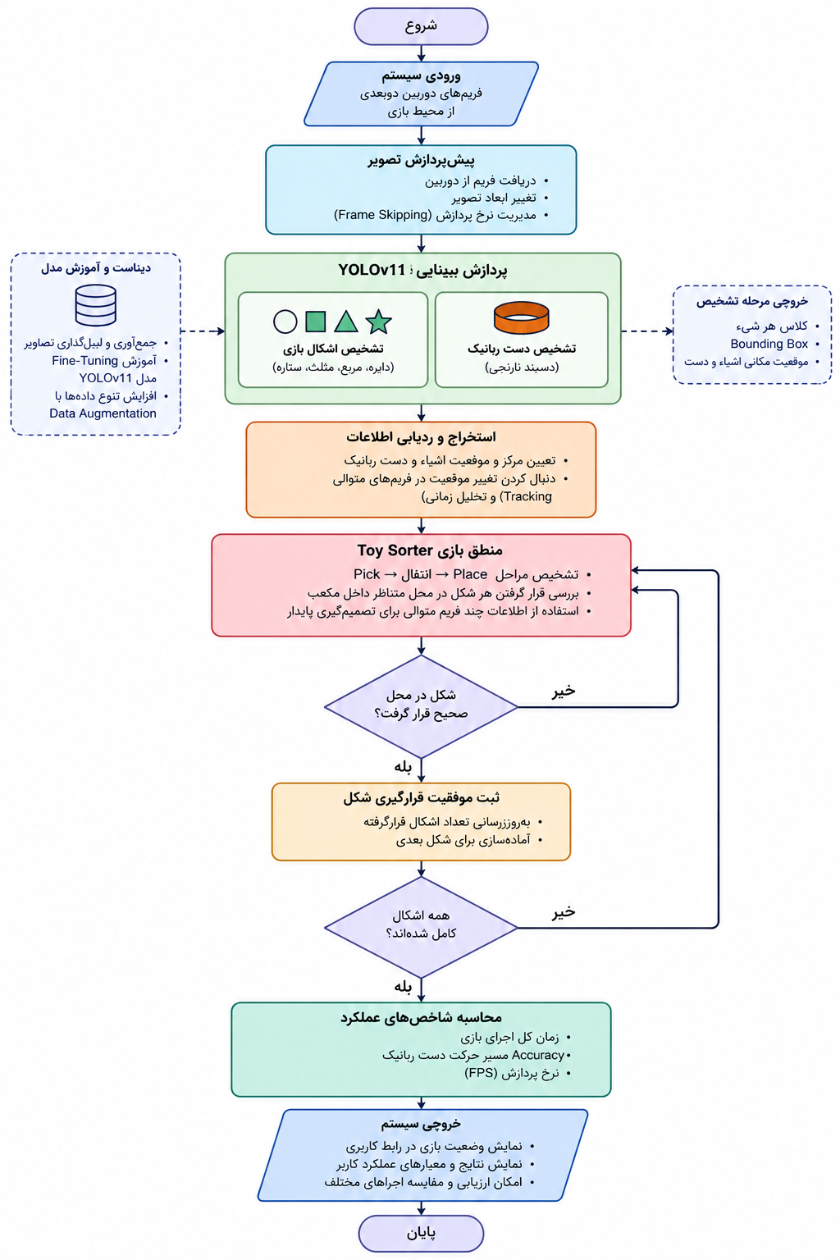شکل 1-2- فلوچارت کلی معماری و فرآیند اجرای بازی Toy Sorter

1-2- ورودی سیستم
ورودی اصلی سامانه، توالی فریم‌های تصویری دریافت‌شده از یک دوربین دوبعدی است. دوربین به‌صورت پیوسته از محیط بازی تصویربرداری کرده و هر فریم برای استخراج اطلاعات موردنیاز به بخش پردازش تصویر ارسال می‌شود.
در محیط بازی، اشکال هندسی در موقعیت‌های مشخصی روی سطح کار قرار می‌گیرند و کاربر باید هر شکل را برداشته و به محل تعیین‌شده داخل مکعب منتقل کند. در طراحی بازی، کلاس‌های مختلفی از اشکال هندسی از جمله دایره، مربع، مثلث و ستاره در نظر گرفته شده‌اند.
از آنجا که سیستم تصویربرداری مورد استفاده دوبعدی است، اطلاعات مستقیم مربوط به عمق و محور سوم در اختیار الگوریتم قرار ندارد. بنابراین، اطلاعات مکانی مورد استفاده در منطق بازی از مختصات دوبعدی اشیاء در تصویر استخراج می‌شوند. برای هر شیء، مختصات Bounding Box، مرکز هندسی، مساحت ناحیه تشخیص‌داده‌شده و تغییرات مکانی آن در فریم‌های متوالی مورد استفاده قرار می‌گیرند.
این رویکرد باعث می‌شود منطق بازی به‌جای اتکا به یک تصویر منفرد، بر اساس تغییرات مکانی شیء در طول زمان تصمیم‌گیری کند.

2-2- تشخیص اشیاء با YOLOv11
پس از دریافت هر فریم، تصویر به مدل تشخیص شیء YOLOv11 داده می‌شود. وظیفه این مدل، شناسایی اشکال موجود در تصویر و تعیین کلاس و محدوده مکانی هر شیء است. دیتاست اختصاصی پروژه برای چهار کلاس اصلی دایره، مربع، مثلث و ستاره تهیه و پس از Labeling برای آموزش مدل استفاده شده است.
برای افزایش قابلیت تعمیم مدل، داده‌ها در شرایط مختلف تصویربرداری، از جمله تغییر زاویه، فاصله از دوربین و شرایط نوری متفاوت مورد بررسی و آموزش قرار گرفتند. پس از آموزش اولیه نیز Fine-Tuning مدل انجام شد تا عملکرد آن برای شرایط اختصاصی پروژه بهبود پیدا کند.
خروجی این مرحله شامل اطلاعاتی مانند کلاس شیء،Bounding Box و موقعیت مکانی آن در فریم است. این اطلاعات در مراحل بعدی برای تحلیل حرکت و تشخیص وضعیت هر شکل مورد استفاده قرار می‌گیرد.

3-2- تشخیص وضعیت برداشتن و جابه‌جایی شکل
در نسخه پیاده‌سازی‌شده، به‌جای استفاده از یک نشانگر بصری مجزا روی دست رباتیک، وضعیت برداشتن و جابه‌جایی هر شکل مستقیماً از روی رفتار حرکتی خود شکل تشخیص داده می‌شود. هر شکل با استفاده از مدل تشخیص و ماژول ردیابی (ByteTrack) دارای یک شناسه پایدار (Track ID) است و موقعیت مرکز آن در فریم‌های متوالی ثبت می‌شود. بر این اساس، برای هر شیء یک ماشین حالت سه‌مرحله‌ای شامل IDLE، PICKED و INSERTED تعریف شده است.
سرعت جابه‌جایی شکل بین فریم‌های متوالی محاسبه و روی یک پنجره‌ی کوتاه هموارسازی می‌شود؛ عبور این سرعت از یک آستانه‌ی مشخص برای چند فریم پیاپی، رویداد «برداشتن» را تأیید کرده و وضعیت شیء را از IDLE به PICKED تغییر می‌دهد. سپس، طول واقعی مسیری که شکل حین حمل طی می‌کند به‌صورت تجمعی از جابه‌جایی مرکز آن در هر فریم محاسبه می‌شود. زمانی که شکل برای چند فریم متوالی از دید مدل خارج شود و در نزدیکی مکعب مقصد قرار داشته باشد، رویداد «قرارگیری» ثبت شده و وضعیت آن به INSERTED تغییر می‌کند. در صورتی که شیء با شناسه‌ی جدیدی دوباره تشخیص داده شود (مثلاً پس از پوشیده‌شدن موقت توسط دست رباتیک)، سامانه با مقایسه‌ی همپوشانی، اندازه و فاصله‌ی مکانی، آن را به شناسه‌ی قبلی متصل می‌کند تا از ایجاد یک شیء جدید و از بین رفتن تاریخچه‌ی مسیر جلوگیری شود.

4-2- تحلیل زمانی و ردیابی اشیا
از آنجا که تصمیم‌گیری بر اساس یک فریم منفرد نمی‌تواند برای تشخیص دقیق عملیات Pick and Place کافی باشد، وضعیت اشیاء در چند فریم متوالی مورد بررسی قرار می‌گیرد. در مطالعات انجام‌شده برای پروژه مشخص شد که تشخیص عملیات برداشتن و قرار دادن باید با ترکیبی از تشخیص شیء، ردیابی و تحلیل توالی رویدادها انجام شود.
در این ساختار، تغییر موقعیت شکل نسبت به فریم‌های قبلی بررسی می‌شود تا بتوان مراحل مختلف عملیات را از یکدیگر تفکیک کرد. به‌صورت مفهومی، فرآیند جابه‌جایی شامل قرار داشتن شکل روی میز، نزدیک شدن دست رباتیک، برداشتن شکل، انتقال آن، رسیدن به ناحیه مکعب و قرار گرفتن شکل در مقصد است.
این ساختار زمانی اهمیت زیادی دارد؛ زیرا صرفاً ناپدید شدن یک شکل از تصویر نمی‌تواند به‌عنوان نشانه قطعی برداشته شدن یا قرار گرفتن موفق آن در نظر گرفته شود. برای مثال، ممکن است شکل در اثر پوشش دست رباتیک برای چند فریم از دید مدل خارج شود. بنابراین، تصمیم‌گیری باید با توجه به ترتیب و پیوستگی رویدادها انجام شود.

5-2- منطق اجرای بازی
پس از استخراج اطلاعات مربوط به اشیاء و دست رباتیک، منطق اصلی Toy Sorter وضعیت بازی را در هر فریم به‌روزرسانی می‌کند. در ابتدای بازی، تعداد موردنیاز از هر نوع شکل مشخص است و سیستم وضعیت اشکال موجود در محیط را ثبت می‌کند.
در هر مرحله، کاربر یکی از اشکال را توسط دست رباتیک انتخاب می‌کند. سیستم با بررسی سرعت و موقعیت خود شکل در توالی فریم‌ها (بدون نیاز به تشخیص مجزای دست رباتیک)، فرآیند برداشتن و جابه‌جایی را پایش می‌کند. پس از انتقال شکل به سمت مکعب، سیستم بررسی می‌کند که آیا شکل در محل مربوط به خود قرار گرفته است یا خیر. در صورت تأیید، وضعیت آن شکل به‌عنوان شکل قرارگرفته ثبت شده و سیستم برای شکل بعدی آماده می‌شود.
یکی از اصول مهم طراحی این منطق، استفاده از اطلاعات چند فریم متوالی به‌جای تصمیم‌گیری بر اساس یک فریم منفرد است. این رویکرد برای افزایش پایداری سامانه در برابر خطاهای موقت تشخیص و تغییرات وضعیت صحنه در نظر گرفته شده است. مطالعات انجام‌شده در پروژه نیز نشان دادند که مدل تشخیص به‌تنهایی برای اجرای قابل اعتماد عملیات Pick and Place کافی نیست و ترکیب تشخیص با ردیابی و تحلیل وضعیت زمانی ضروری است.

6-2- تعیین پایان بازی
بازی زمانی به پایان می‌رسد که تمامی اشکال موردنظر در محل‌های تعیین‌شده داخل مکعب قرار گرفته باشند. در نسخه توسعه‌یافته، تعداد موردنیاز اشکال برای هر وجه مکعب در حال حاضر به‌صورت دستی تعیین می‌شود. در نظر گرفته شده است که در نسخه‌های آینده، با استفاده از Tag قرارگرفته روی وجوه مکعب، این اطلاعات به‌صورت خودکار از روی تصویر استخراج شود.
با تکمیل آخرین انتقال موفق، بازی خاتمه یافته و اطلاعات عملکرد کاربر برای نمایش در رابط کاربری آماده می‌شود.

7-2- محاسبه زمان اجرای بازی
یکی از شاخص‌های اصلی عملکرد در Toy Sorter، زمان کل اجرای بازی است. در نسخه اولیه، زمان جابه‌جایی هر شیء به‌صورت جداگانه از لحظه برداشتن تا قرار گرفتن آن در مکعب محاسبه می‌شد. در نسخه توسعه‌یافته، این روش تغییر کرد و یک زمان کلی برای کل جلسه بازی در نظر گرفته شد.
زمان اجرای بازی از لحظه‌ای که اولین شکل توسط دست رباتیک برداشته می‌شود آغاز شده و تا زمانی که آخرین شکل در محل مربوطه داخل مکعب قرار گیرد ادامه پیدا می‌کند. در نتیجه، به‌جای ثبت چند زمان مستقل، یک معیار واحد برای مدت زمان انجام کل فعالیت در اختیار سیستم قرار می‌گیرد.
این معیار امکان مقایسه عملکرد کاربر در اجراهای مختلف را فراهم می‌کند و می‌تواند در ارزیابی روند پیشرفت مهارت کنترل دست رباتیک مورد استفاده قرار گیرد.

8-2- محاسبه Accuracy و ارزیابی مسیر حرکت
علاوه بر زمان اجرای بازی، معیار دیگری با عنوان Accuracy برای ارزیابی کیفیت مسیر حرکت دست رباتیک تعریف شده است. هدف از این معیار، بررسی میزان نزدیک بودن مسیر واقعی حرکت دست به مسیر مستقیم و ایده‌آل بین محل برداشتن شکل و مقصد آن است.
برای محاسبه این معیار، ابتدا فاصله مستقیم بین محل برداشتن هر شکل و مرکز مکعب محاسبه می‌شود. سپس با انباشت جابه‌جایی مرکز خود شکل در فریم‌های متوالی از لحظه‌ی برداشتن تا لحظه‌ی قرارگیری، طول واقعی مسیری که شکل هنگام انتقال طی کرده است به دست می‌آید. در نهایت، مجموع فاصله‌های مستقیم برای اشیاء بر مجموع طول واقعی مسیرهای طی‌شده تقسیم می‌شود:
Accuracy = مجموع فاصله‌های مستقیم / مجموع طول مسیرهای واقعی
هرچه مقدار این معیار به یک نزدیک‌تر باشد، مسیر حرکت دست رباتیک به مسیر مستقیم و ایده‌آل نزدیک‌تر بوده و حرکت از نظر مسیر طی‌شده بهینه‌تر است. مقادیر پایین‌تر نشان‌دهنده انحراف بیشتر، پیچ‌وخم مسیر یا حرکت غیرمستقیم‌تر دست رباتیک هستند.

2-9- بهینه‌سازی پردازش و عملکرد بلادرنگ
از آنجا که Toy Sorter یک بازی تعاملی مبتنی بر بینایی ماشین است، پردازش بلادرنگ تصاویر یکی از الزامات اصلی سامانه محسوب می‌شود. اجرای مدل تشخیص روی تمام فریم‌های دریافتی می‌تواند بار پردازشی قابل‌توجهی ایجاد کند؛ به همین دلیل، در مراحل بهینه‌سازی از روش Frame Skipping استفاده شد.
در این روش، مدل تشخیص و ردیابی روی تمامی فریم‌ها اجرا نمی‌شود و Inference در فواصل مشخص انجام می‌گیرد. در فریم‌های میانی، از نتایج فریم قبلی برای نمایش و ادامه روند پردازش استفاده می‌شود. همچنین ابعاد تصویر ورودی مدل کاهش داده شد تا زمان پردازش هر فریم کاهش پیدا کند. از آنجا که موقعیت مکعب در طول بازی ثابت است، فاصله زمانی تشخیص مجدد موقعیت آن نیز افزایش داده شد تا پردازش غیرضروری حذف شود.
اعمال این بهینه‌سازی‌ها باعث افزایش نرخ پردازش سیستم شد و در ارزیابی انجام‌شده، نرخ فریم به بیش از 20 فریم بر ثانیه رسید که برای اجرای بلادرنگ بازی‌های مبتنی بر پردازش تصویر در محدوده قابل قبول قرار گرفت.

10-2- خروجی سیستم
خروجی نهایی Toy Sorter شامل دو بخش اصلی است. بخش اول، وضعیت لحظه‌ای بازی است که از طریق رابط کاربری نمایش داده می‌شود و اطلاعاتی مانند وضعیت اشیاء، روند جابه‌جایی و وضعیت تکمیل بازی را در اختیار کاربر قرار می‌دهد. بخش دوم، اطلاعات کمی حاصل از اجرای بازی است که برای ارزیابی عملکرد مورد استفاده قرار می‌گیرد.
مهم‌ترین شاخص‌های خروجی شامل زمان کل اجرای بازی،Accuracy مسیر جابه‌جایی اشکال و نرخ پردازش تصاویر است. این اطلاعات در رابط کاربری یکپارچه شده‌اند تا علاوه بر نمایش وضعیت بازی، امکان مشاهده و ارزیابی عملکرد کاربر نیز فراهم شود. در روند توسعه رابط کاربری، پردازش تصویر و خروجی‌های اختصاصی Toy Sorter به UI اصلی متصل شده و نمایش نتایج و معیارهای عملکرد با منطق بازی هماهنگ شده است.
در مجموع، معماری Toy Sorter به‌صورت یک زنجیره پردازشی طراحی شده است که از دریافت تصویر محیط آغاز شده، پس از تشخیص و پایش اشیاء و دست رباتیک، وارد منطق تصمیم‌گیری بازی می‌شود و در نهایت با تشخیص تکمیل تمامی عملیات، شاخص‌های عملکرد محاسبه و در رابط کاربری نمایش داده می‌شوند. این ساختار امکان استفاده از بازی به‌عنوان یک محیط تعاملی برای تمرین کنترل دست رباتیک و همچنین ثبت داده‌های کمی از عملکرد کاربر را فراهم می‌کند.

3- معماری بازی Wooden Tower
بازی Wooden Tower یکی دیگر از بازی‌های تعاملی توسعه‌یافته برای تمرین کنترل دست رباتیک است. در این بازی، هدف کاربر ساختن یک برج چوبی با استفاده از دست رباتیک است و سامانه باید بتواند فرآیند ساخت برج را از طریق دوربین پایش کرده و زمان موردنیاز برای تکمیل آن را اندازه‌گیری کند.
برخلاف بازی Toy Sorter که در آن لازم بود جابه‌جایی تک‌تک اشیاء و قرارگیری آن‌ها در مقصد تحلیل شود، در Wooden Tower تمرکز اصلی بر تشخیص وضعیت نهایی برج است. به این ترتیب، سیستم باید بتواند تشخیص دهد که برج ساخته شده است و این تشخیص نباید صرفاً بر اساس مشاهده‌ی برج در یک فریم انجام شود؛ زیرا ممکن است مدل در یک فریم به‌صورت اشتباه وجود برج کامل را تشخیص دهد. به همین دلیل، منطق بازی بر پایه‌ی بررسی تشخیص در چند فریم متوالی طراحی شده است.

1-3- ورودی سیستم
ورودی اصلی بازی، فریم‌های ویدئویی دریافت‌شده از دوربین است. این ورودی می‌تواند از طریق دوربین زنده یا یک فایل ویدئویی تأمین شود.Worker بازی پس از شروع، فریم‌ها را به‌صورت متوالی دریافت کرده و هر فریم را برای بررسی وضعیت برج پردازش می‌کند. در پیاده‌سازی انجام‌شده، ورودی ویدئو به Worker منتقل شده و پردازش در یک QThread مستقل انجام می‌شود.
همزمان با دریافت فریم‌ها، زمان اجرای بازی نیز ثبت می‌شود. شمارش زمان از لحظه شروع اجرای Worker آغاز می‌شود و تا زمانی که تکمیل برج توسط الگوریتم تأیید شود ادامه پیدا می‌کند.

2-3- تشخیص برج با استفاده از YOLOv11
هسته اصلی بخش بینایی بازی Wooden Tower، مدل YOLOv11 است. این مدل وظیفه دارد وجود برج کامل را در تصویر تشخیص دهد. خروجی مدل شامل Bounding Box، کلاس تشخیص‌داده‌شده و مقدار Confidence مربوط به پیش‌بینی است. در پیاده‌سازی فعلی، امکان تعریف یک کلاس مشخص برای برج کامل وجود دارد؛ در صورتی که مدل تنها یک کلاس داشته باشد، هر تشخیص معتبر به‌عنوان تشخیص برج کامل در نظر گرفته می‌شود.
آستانه اطمینان مدل در پیاده‌سازی فعلی روی مقدار 0.5 تنظیم شده است. همچنین برای افزایش سرعت پردازش، اندازه تصویر ورودی مدل کاهش داده شده و امکان اجرای Inference با فاصله بین فریم‌ها در نظر گرفته شده است.

3-3- پردازش فریم‌ها و Frame Skipping
از آنجا که اجرای YOLOv11 روی تمام فریم‌های ویدئو می‌تواند بار پردازشی زیادی ایجاد کند، در معماری Wooden Tower از روش Frame Skipping استفاده شده است. در این روش، مدل تنها روی تعدادی از فریم‌ها اجرا می‌شود و نتایج آخرین مرحله‌ی Inference برای فریم‌های بین آن‌ها مورد استفاده قرار می‌گیرد.
در نسخه‌ی بهینه‌شده Worker، تعداد فریم‌های مورد پردازش و اندازه تصویر ورودی مدل به‌عنوان پارامترهای قابل تنظیم در نظر گرفته شده‌اند. در رابط فعلی نیز مقدارIMGSZ برابر 256 و INFER_EVERY_N_FRAMES برابر 2 تنظیم شده است تا تعادل مناسبی میان سرعت پردازش و عملکرد تشخیص برقرار شود.
این بهینه‌سازی با هدف دستیابی به اجرای سریع‌تر و نزدیک‌تر به حالت بلادرنگ انجام شده است. در روند کلی بهینه‌سازی بازی‌های پروژه نیز استفاده از Frame Skipping و کاهش اندازه تصویر باعث افزایش قابل توجه نرخ پردازش شده و نرخ پردازش بیش از 20 FPS به‌عنوان هدف عملکردی سیستم در نظر گرفته شده است.

4-3- منطق تشخیص تکمیل برج
مهم‌ترین بخش معماری Wooden Tower، منطق تأیید تکمیل برج است. سیستم به‌جای آنکه با مشاهده‌ی یک تشخیص، بلافاصله برج را کامل‌شده در نظر بگیرد، تعداد مشخصی از تشخیص‌های متوالی را بررسی می‌کند.
در این ساختار، زمانی که YOLOv11 وجود برج را تشخیص می‌دهد، یک شمارنده برای تعداد تشخیص‌های متوالی افزایش پیدا می‌کند. اگر تشخیص برج در تعداد مشخصی فریم متوالی ادامه داشته باشد، سیستم تشخیص را معتبر در نظر گرفته و وضعیت بازی از حالت BUILDING به حالت COMPLETED تغییر می‌کند. این مکانیزم برای جلوگیری از تأثیر یک تشخیص اشتباه یا نویزی در یک فریم طراحی شده است.
در نسخه فعلی، مقدارconfirm_frames برابر15 فریم تعریف شده است؛ بنابراین تشخیص برج باید در 15 مرحله‌ی متوالی Inference تأیید شود تا رویداد تکمیل برج ثبت گردد.
این روش باعث می‌شود یک تشخیص لحظه‌ای یا اشتباه مدل نتواند به‌تنهایی باعث پایان بازی شود و در نتیجه پایداری منطق تشخیص افزایش پیدا کند.

5-3- ماشین حالت بازی
برای مدیریت وضعیت بازی، دو حالت اصلی در Worker تعریف شده است:
- BUILDING: کاربر در حال ساخت برج است.
- COMPLETED: برج با موفقیت ساخته شده و تکمیل آن تأیید شده است.
در حالت BUILDING، سیستم به‌طور مداوم خروجی مدل را بررسی می‌کند. با رسیدن تعداد تشخیص‌های متوالی به مقدار تعیین‌شده، وضعیت به COMPLETED تغییر می‌کند. در این لحظه، زمان ساخت برج محاسبه شده و نتیجه به رابط کاربری ارسال می‌شود.
این ساختار باعث می‌شود فرآیند بازی به یک منطق مشخص و قابل کنترل تبدیل شود و وضعیت سیستم در هر لحظه قابل تعیین باشد.

6-3- محاسبه زمان ساخت برج
یکی از مهم‌ترین خروجی‌های بازی Wooden Tower، زمان موردنیاز برای ساخت برج است.
زمان‌سنج از لحظه شروع اجرای Worker فعال می‌شود. پس از آن، با تأیید تکمیل برج، اختلاف زمان بین زمان شروع و زمان تشخیص موفقیت محاسبه شده و به‌عنوان مدت زمان ساخت برج ثبت می‌شود.علاوه بر زمان، میانگین Confidence تشخیص‌های مورد استفاده برای تأیید تکمیل نیز محاسبه می‌شود.
بنابراین خروجی رویداد تکمیل برج شامل دو مقدار اصلی است:
- مدت زمان ساخت برج
- میانگین Confidence تشخیص
این اطلاعات از طریق سیگنال tower_completed به رابط کاربری ارسال می‌شوند.

7-3- جلوگیری از ثبت تکراری تکمیل برج
یکی از نکات مهم در طراحی منطق بازی این است که پس از تکمیل برج، تشخیص‌های متوالی بعدی نباید باعث ثبت چندباره‌ی یک رویداد شوند.
به همین دلیل، پس از تغییر وضعیت به COMPLETED، سیستم دیگر رویداد تکمیل جدیدی ثبت نمی‌کند. برای شروع یک اجرای جدید، ابتدا باید برج از دید سیستم خارج شود یا از محیط حذف شود.
در این مرحله، تعداد فریم‌هایی که در آن‌ها برج تشخیص داده نمی‌شود شمارش می‌شود. اگر برج برای تعداد مشخصی از فریم‌های متوالی از دید مدل خارج شود، سیستم نتیجه می‌گیرد که اجرای قبلی پایان یافته و می‌توان یک دور جدید را آغاز کرد.
در پیاده‌سازی فعلی، مقدار reset_frames_required برابر70 است. پس از تأیید این تعداد فریم بدون تشخیص، وضعیت دوباره به BUILDING تغییر کرده و زمان‌سنج برای اجرای جدید از ابتدا شروع می‌شود.
در نتیجه، امکان اجرای چند مرحله از بازی در یک Session بدون نیاز به راه‌اندازی مجدد Worker فراهم شده است.

8-3- نمایش وضعیت و اطلاعات عملکرد
در کنار پردازش اصلی، اطلاعات مربوط به وضعیت بازی نیز به‌صورت لحظه‌ای برای رابط کاربری ارسال می‌شود. این اطلاعات شامل وضعیت فعلی (BUILDING یا COMPLETED)، زمان سپری‌شده و نرخ پردازش فریم‌ها است.
همچنین روی تصویر خروجی، Bounding Box مربوط به تشخیص برج، نام کلاس و مقدار Confidence نمایش داده می‌شود. به این ترتیب، علاوه بر نتیجه‌ی نهایی، کاربر می‌تواند عملکرد مدل تشخیص را نیز به‌صورت بصری مشاهده کند.

3-9- محاسبه و نمایش FPS
برای بررسی عملکرد بلادرنگ سیستم، نرخ پردازش فریم‌ها نیز محاسبه می‌شود. Worker علاوه بر زمان اجرای بازی، Processing FPS را نیز محاسبه کرده و این مقدار در اطلاعات وضعیت و روی تصویر خروجی نمایش داده می‌شود.
این شاخص در فرآیند بهینه‌سازی بازی اهمیت زیادی دارد؛ زیرا کاهش بیش از حد نرخ پردازش می‌تواند باعث تأخیر در تشخیص تکمیل برج شود. به همین دلیل، تنظیم اندازه تصویر ورودی و فاصله اجرای Inference از پارامترهای اصلی مورد استفاده برای بهبود سرعت سیستم هستند.

10-3- خروجی سیستم
خروجی نهایی بازی Wooden Tower شامل وضعیت بازی، زمان ساخت برج، میانگین Confidence تشخیص و نرخ پردازش است. پس از تأیید تکمیل برج، رویداد tower_completed به رابط کاربری ارسال شده و مدت زمان ساخت و میانگین Confidence در اختیار UI قرار می‌گیرد.
همچنین Worker فریم پردازش‌شده را از طریق سیگنال frame_ready به رابط کاربری ارسال می‌کند و پس از پایان پردازش نیز سیگنال finished_processing صادر می‌شود.
در نتیجه، معماری کلی بازی Wooden Tower را می‌توان به صورت زیر خلاصه کرد:
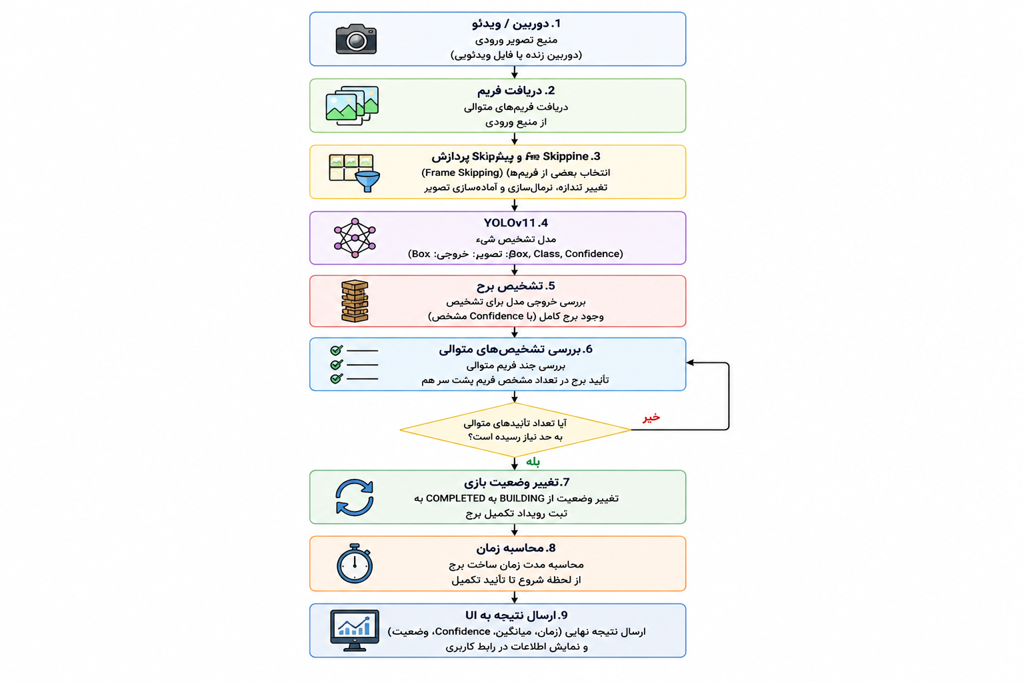
شکل ۳-۱- فلوچارت فرآیند تشخیص و تکمیل برج در بازی Wooden Tower
این معماری با تمرکز بر تشخیص پایدار تکمیل برج، از ثبت اشتباه ناشی از یک فریم جلوگیری کرده و امکان اندازه‌گیری زمان ساخت و اجرای چندباره بازی را در یک Session فراهم می‌کند.

4. معماری بازی Cups Tower
بازی Cups Tower یکی دیگر از بازی‌های تعاملی طراحی‌شده برای استفاده در کنار دست رباتیک سه‌لینکی است. هدف این بازی، تمرین و ارزیابی توانایی کاربر در جابه‌جایی و قرار دادن لیوان‌ها به‌منظور تشکیل یک برج است. در این بازی، مشابه سایر بازی‌های مبتنی بر بینایی ماشین، وضعیت محیط از طریق دوربین دریافت شده و اطلاعات تصویری برای تشخیص وضعیت برج مورد استفاده قرار می‌گیرد.
در مراحل اولیه توسعه این بازی، یکی از چالش‌های اصلی، تعیین معیار مناسب برای تشخیص کامل شدن برج بود. در گزارش‌های اولیه پروژه، برای بازی Tower Cups علاوه بر نیاز به تهیه نمونه فیزیکی لیوان‌ها، مشخص نبود که کامل بودن یا نبودن برج دقیقاً بر چه مبنایی باید تشخیص داده شود. این مسئله باعث شد طراحی منطق تشخیص وضعیت برج و تهیه داده‌های مناسب برای آموزش مدل به‌عنوان یکی از مراحل اصلی توسعه بازی در نظر گرفته شود.
در ادامه، نمونه‌های مربوط به بازی تهیه و تصاویر موردنیاز برای آموزش مدل جمع‌آوری شدند. پس از پایان فرآیند Labeling، دیتاست آماده آموزش شد و مدل تشخیص مربوط به Cups Tower آموزش داده شد. در نتیجه، مرحله آماده‌سازی داده و آموزش مدل به پایان رسیده و مدل آموزش‌دیده پس از مرحله تست، در قالب Worker اختصاصی با برنامه اصلی یکپارچه شده است.

1-4- ورودی سیستم
ورودی اصلی بازی، تصاویر دریافت‌شده از دوربین است که وضعیت محیط بازی و لیوان‌های موجود در صحنه را ثبت می‌کند. در هر فریم، اطلاعات تصویری مربوط به لیوان‌ها و نحوه قرارگیری آن‌ها در محیط در اختیار بخش پردازش تصویر قرار می‌گیرد.
از آنجا که هدف اصلی سیستم تشخیص وضعیت تشکیل برج است، تصاویر آموزشی باید شرایط مختلف قرارگیری لیوان‌ها و وضعیت‌های مرتبط با تشکیل برج را پوشش دهند. تهیه نمونه فیزیکی لیوان‌ها نیز به‌عنوان یکی از نیازهای اولیه پروژه برای ساخت دیتاست این بازی در نظر گرفته شده بود.
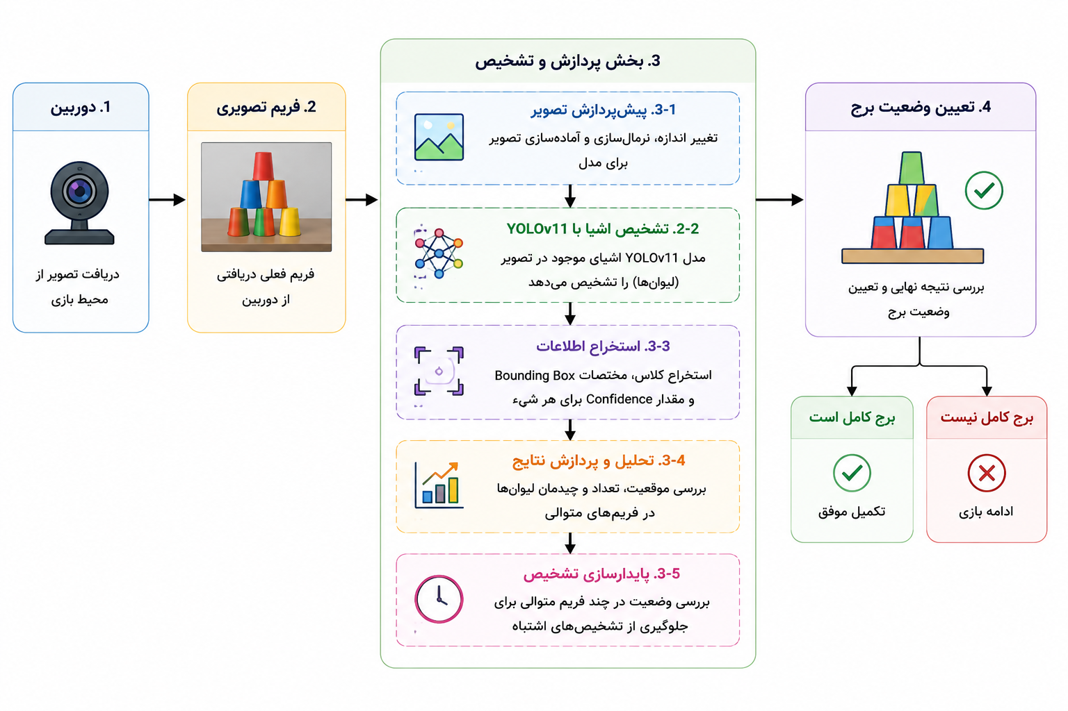
به‌صورت کلی، ورودی سیستم را می‌توان به شکل زیر نمایش داد:
شکل ۴-1- فلوچارت کلی فرآیند تشخیص وضعیت برج در بازی Cups Tower

2-4- تهیه و آماده‌سازی دیتاست
یکی از مراحل اصلی توسعه Cups Tower، تهیه دیتاست اختصاصی برای این بازی بود. با توجه به تفاوت ظاهری و هندسی لیوان‌ها با اشیای سایر بازی‌ها، داده‌های آموزشی اختصاصی برای این بازی جمع‌آوری شدند.
پس از جمع‌آوری تصاویر، تمامی تصاویر موردنیاز Label شدند تا موقعیت و اطلاعات موردنظر برای آموزش مدل مشخص شود. در گزارش توسعه پروژه، تکمیل کامل Labeling تصاویر و آماده‌سازی دیتاست به‌عنوان یکی از مراحل انجام‌شده ثبت شده است.
این مرحله اهمیت زیادی دارد، زیرا عملکرد مدل تشخیص مستقیماً به کیفیت و تنوع داده‌های آموزشی وابسته است. بنابراین، دیتاست تهیه‌شده به‌عنوان ورودی مرحله آموزش مدل مورد استفاده قرار گرفت.

3-4- آموزش مدل تشخیص
پس از تکمیل Labeling، دیتاست آماده آموزش مدل تشخیص شد. برای بخش تشخیص اشیاء در پروژه از مدل‌های مبتنی بر YOLOv11 استفاده شده است و برای بازی Cups Tower نیز فرآیند آموزش مدل اختصاصی انجام گرفت.
مطابق گزارش توسعه، پس از آماده‌سازی دیتاست، آموزش مدل تشخیص مربوط به Cups Tower انجام شد و مدل آموزش‌دیده آماده ورود به مرحله تست قرار گرفت.
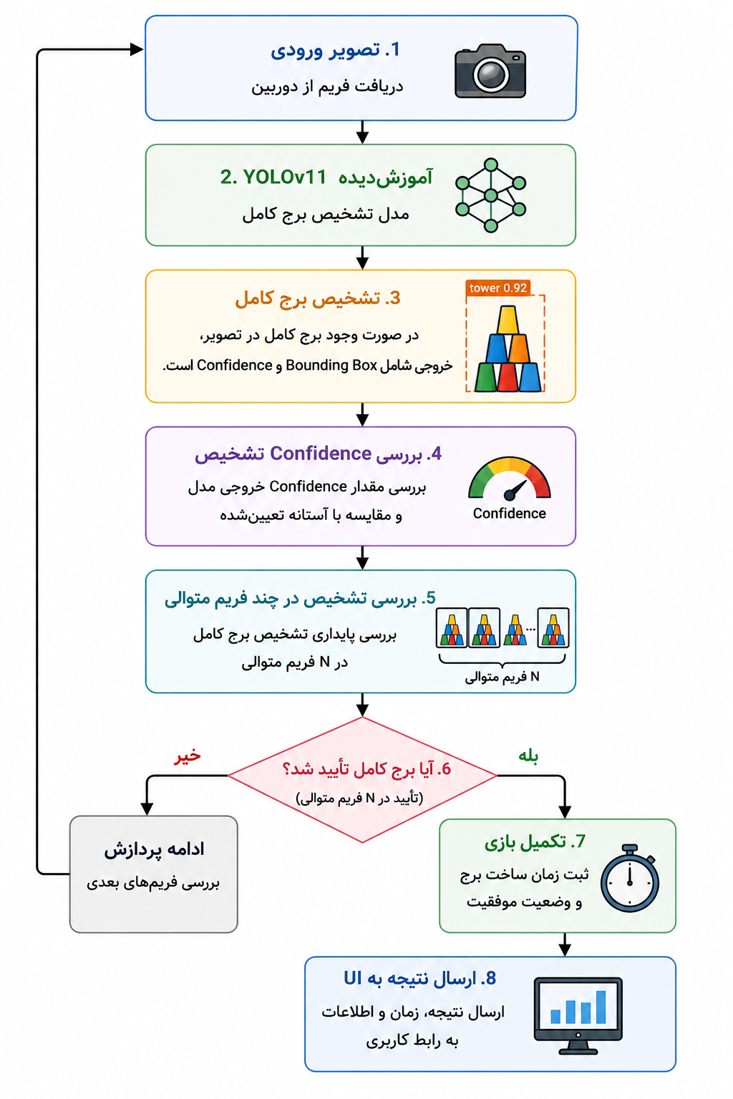
بنابراین معماری بخش تشخیص را می‌توان به صورت زیر در نظر گرفت:
شکل ۴-۲- فرآیند تشخیص برج کامل با استفاده از مدل YOLOv11 در بازی Cups Tower
خروجی مدل در حالت کلی شامل اطلاعات مربوط به تشخیص، از جمله کلاس و محدوده مکانی شیء و مقدار اطمینان مدل است. این اطلاعات در مراحل بعدی برای تعیین وضعیت بازی مورد استفاده قرار می‌گیرند.

4-4- تشخیص وضعیت برج
مهم‌ترین وظیفه بخش پردازش Cups Tower، تبدیل خروجی مدل تشخیص به یک وضعیت قابل استفاده برای منطق بازی است. به بیان دیگر، صرف تشخیص یک یا چند لیوان کافی نیست و سیستم باید بتواند از روی اطلاعات حاصل از تصاویر تعیین کند که وضعیت فعلی برج چگونه است.
در این مرحله، اطلاعات مربوط به اشیای تشخیص‌داده‌شده در تصویر بررسی شده و وضعیت قرارگیری آن‌ها برای تعیین شرایط بازی مورد استفاده قرار می‌گیرد.
این بخش یکی از تفاوت‌های اصلی Cups Tower با بازی‌هایی مانند Toy Sorter است. در Toy Sorter، هدف اصلی تشخیص جابه‌جایی اشکال و قرار گرفتن آن‌ها در مقصد است؛ در حالی که در Cups Tower، نتیجه نهایی به نحوه قرارگیری مجموعه‌ای از لیوان‌ها و تشکیل برج وابسته است.
به همین دلیل، در طراحی اولیه پروژه مسئله تعیین معیار دقیق تکمیل برج به‌عنوان یک چالش مستقل شناسایی شده بود.

4-5- تحلیل فریم‌های متوالی
برای یک سامانه مبتنی بر بینایی ماشین، تصمیم‌گیری بر اساس تنها یک فریم می‌تواند تحت تأثیر خطاهای موقت تشخیص قرار گیرد. به همین دلیل، در معماری بازی لازم است وضعیت تشخیص در فریم‌های متوالی مورد بررسی قرار گیرد تا یک تشخیص موقت یا نویزی باعث اعلام اشتباه تکمیل برج نشود.
این رویکرد در سایر بازی‌های پروژه نیز مورد استفاده قرار گرفته است. برای مثال، در Wooden Tower تشخیص تکمیل برج تنها پس از مشاهده تشخیص معتبر در چند فریم متوالی تأیید می‌شود.
در Cups Tower نیز همین اصل در Worker مربوط به Cups Tower نیز پیاده‌سازی شده است؛ به این صورت که وضعیت نهایی برج تنها پس از تأیید در چند فریم متوالی (confirm_frames) معتبر در نظر گرفته می‌شود، و برای شروع دوباره یک اجرای جدید نیز باید برج برای تعداد مشخصی فریم متوالی (reset_frames_required) از دید مدل خارج شود.

4-6- منطق کلی اجرای بازی
پس از آماده‌سازی و آموزش مدل تشخیص، مرحله بعدی، استفاده از مدل آموزش‌دیده در زمان اجرای بازی است. در این مرحله، سیستم به‌صورت پیوسته فریم‌های دریافت‌شده از دوربین را پردازش کرده و در هر مرحله بررسی می‌کند که آیا برج کامل در صحنه تشکیل شده است یا خیر.
در هر فریم، تصویر ورودی به مدل YOLOv11 داده می‌شود و مدل در صورت مشاهده‌ی برج کامل، اطلاعات مربوط به تشخیص آن را تولید می‌کند. در صورتی که تشخیص معتبر نباشد، بازی در وضعیت فعلی باقی مانده و پردازش فریم‌های بعدی ادامه پیدا می‌کند.
از آنجا که یک تشخیص منفرد نمی‌تواند به‌عنوان مدرک کافی برای تکمیل موفق بازی در نظر گرفته شود، نتیجه‌ی تشخیص در چند فریم متوالی بررسی می‌شود. در صورت تداوم تشخیص برج کامل در تعداد مشخصی از فریم‌ها، وضعیت بازی به حالت تکمیل‌شده تغییر می‌کند. این روش باعث می‌شود تشخیص‌های لحظه‌ای و خطاهای موقت مدل باعث پایان اشتباه بازی نشوند.
پس از تأیید تشکیل کامل برج، زمان موردنیاز برای انجام فعالیت ثبت شده و نتیجه‌ی بازی به رابط کاربری ارسال می‌شود. بنابراین، برخلاف مرحله آموزش مدل که هدف آن تولید یک مدل تشخیص مناسب است، این بخش بر استفاده عملی از مدل آموزش‌دیده، تصمیم‌گیری بر اساس خروجی مدل و تعیین پایان بازی تمرکز دارد.

4-7- بهینه‌سازی پردازش
از آنجا که بازی‌های این پروژه بر پایه پردازش ویدئویی و تشخیص بلادرنگ طراحی شده‌اند، سرعت پردازش یکی از معیارهای مهم معماری نرم‌افزار محسوب می‌شود.
در فرآیند بهینه‌سازی سایر بازی‌ها، یکی از روش‌های اصلی استفاده ازFrame Skipping بوده است. در این روش، مدل تشخیص به‌جای اجرا روی تمام فریم‌ها، با فاصله مشخص اجرا شده و در فریم‌های میانی از نتایج قبلی استفاده می‌شود. این روش با کاهش تعداد دفعات اجرای Inference، بار پردازشی را کاهش می‌دهد.
همچنین کاهش ابعاد تصویر ورودی مدل به‌عنوان روش دیگری برای کاهش زمان پردازش مورد استفاده قرار گرفته است. این بهینه‌سازی‌ها در بازی‌های توسعه‌یافته باعث افزایش نرخ پردازش سیستم شده و در ارزیابی انجام‌شده، نرخ پردازش بیش از 20 فریم بر ثانیه به دست آمده است.
این روش‌ها در پیاده‌سازی Cups Tower نیز برای دستیابی به عملکرد مناسب بلادرنگ به‌کار گرفته شده‌اند (با تنظیمات IMGSZ=256 و INFER_EVERY_N_FRAMES=2، مشابه Wooden Tower).

4-8- ارتباط با رابط کاربری
پس از پردازش فریم و تعیین وضعیت بازی، نتیجه باید به رابط کاربری منتقل شود تا وضعیت اجرای بازی برای کاربر قابل مشاهده باشد. معماری کلی پروژه برای بازی‌های مختلف از یک Worker پردازش تصویر در کنار رابط کاربری استفاده می‌کند و فریم‌های پردازش‌شده و اطلاعات وضعیت از Worker به UI منتقل می‌شوند.
به این ترتیب، رابط کاربری می‌تواند علاوه بر نمایش تصویر دوربین، وضعیت بازی و نتیجه تشخیص را نیز نمایش دهد. در بازی‌های توسعه‌یافته قبلی، همین ساختار برای نمایش فریم پردازش‌شده، وضعیت بازی، زمان و سایر شاخص‌ها استفاده شده است.

4-9- خروجی سیستم
خروجی اصلی Cups Tower، وضعیت تشکیل برج است. سیستم پس از پردازش تصاویر و بررسی وضعیت لیوان‌ها باید بتواند مشخص کند که آیا برج مطابق شرایط تعریف‌شده کامل شده است یا خیر.
بنابراین خروجی سیستم در سطح کلی شامل:
- وضعیت فعلی بازی
- نتیجه تشخیص وضعیت برج
- اطلاعات تشخیص مدل
- فریم پردازش‌شده برای نمایش در رابط کاربری
- و در صورت تعریف معیارهای عملکرد، شاخص‌های مربوط به اجرای بازی
خواهد بود.
در وضعیت فعلی مستندات پروژه، مرحله آموزش مدل Cups Tower تکمیل شده و مدل آموزش‌دیده در قالب Worker اختصاصی (CupsTowerWorker) با همان معماری Wooden Tower - شامل تشخیص وضعیت برج طی چند فریم متوالی، محاسبه زمان ساخت و اتصال به رابط کاربری - به برنامه اصلی یکپارچه شده است.

5- معماری بازی Box and Block
بازی Box and Block یکی از بازی‌های اصلی توسعه‌یافته در این پروژه است که با هدف تمرین و ارزیابی توانایی کاربر در جابه‌جایی اشیاء توسط دست رباتیک طراحی شده است. در این بازی، تعدادی مکعب در یکی از بخش‌های جعبه قرار دارند و کاربر باید مکعب‌ها را با استفاده از دست رباتیک از یک نیمه‌ی جعبه به نیمه‌ی دیگر منتقل کند. وظیفه‌ی سامانه، تشخیص مکعب‌ها و شمارش تعداد مکعب‌هایی است که با موفقیت از یک بخش جعبه به بخش دیگر منتقل شده‌اند.
در این بازی، برخلاف حالتی که صرفاً وجود یک مکعب در تصویر بررسی شود، مسئله‌ی اصلی تشخیص رویداد جابه‌جایی است. به همین دلیل، معماری سیستم علاوه بر مدل تشخیص شیء، شامل یک منطق تصمیم‌گیری برای بررسی موقعیت مکعب نسبت به خط میانی جعبه است. این منطق به‌گونه‌ای طراحی شده است که هر مکعب پس از عبور از خط میانی تنها یک‌بار در شمارش ثبت شود. این تغییر به‌طور مستقیم برای رفع مشکل شمارش تکراری مکعب‌ها در اثر پوشیده‌شدن آن‌ها توسط دست رباتیک انجام شد.

5-1- ورودی سیستم
ورودی اصلی بازی، فریم‌های تصویری دریافت‌شده از دوربین است. در هر فریم، موقعیت مکعب‌های موجود در جعبه و وضعیت کلی محیط بازی در اختیار بخش پردازش تصویر قرار می‌گیرد.
ساختار جعبه به دو نیمه تقسیم شده است و یک خط میانی به‌عنوان مرز بین دو بخش در نظر گرفته می‌شود. هدف سیستم این است که با بررسی موقعیت مکعب نسبت به این خط، مشخص کند که آیا مکعب از یک نیمه به نیمه‌ی دیگر منتقل شده است یا خیر.
از آنجا که در اجرای واقعی، دست رباتیک ممکن است بخشی از مکعب را بپوشاند، ورودی سیستم همیشه شامل تصویر کامل و بدون Occlusion از مکعب نیست. این مسئله یکی از عوامل اصلی ایجاد خطا در نسخه اولیه سیستم بود.

5-2- تشخیص مکعب با استفاده از YOLOv11و ردیابی ByteTrack
برای تشخیص مکعب‌ها از مدل تشخیص شیء مبتنی بر YOLOv11 استفاده شده است. مدل با دریافت فریم تصویر، مکعب‌های موجود در صحنه را شناسایی کرده و موقعیت آن‌ها را در قالب Bounding Box مشخص می‌کند.
خروجی تشخیص مدل در هر فریم شامل اطلاعات مکانی مربوط به مکعب است. از این اطلاعات، مرکز Bounding Box محاسبه شده و موقعیت مکعب برای مرحله‌ی بعدی منطق بازی به دست می‌آید.
در طول توسعه مشخص شد که مدل در برخی شرایط، به‌خصوص هنگام حرکت مکعب یا زمانی که دست رباتیک در نزدیکی آن قرار دارد، ممکن است مکعب را برای چند فریم تشخیص ندهد
در حلقه‌ی اصلی، مدل باmodel.track(..., persist=True) و tracker bytetrack.yaml اجرا می‌شود. بنابراین سیستم تلاش می‌کند Track ID را در فریم‌های متوالی حفظ کند. این ID در جلوگیری از شمارش دوباره‌ی یک Track نقش اساسی دارد.

۵-۳- تقسیم جعبه و تعیین خط میانی
مبنای اصلی تشخیص جابه‌جایی در نسخه اصلاح‌شده بازی، خط میانی بین دو نیمه‌ی جعبه است. این خط به‌عنوان مرز تصمیم‌گیری برای تشخیص انتقال مکعب در نظر گرفته می‌شود. برای یافتن خط جداکننده، تصویر با Canny Edge Detection پردازش و سپس Probabilistic Hough Transform اجرا می‌شود. فقط خطوط تقریباً عمودی و بلند که در ناحیه‌ی مرکزی 25 تا 75 درصد عرض تصویر قرار دارند به‌عنوان کاندید پذیرفته می‌شوند و مقدار میانه‌ی کاندیدها به‌عنوان خط تقسیم انتخاب می‌شود.
در هر فریم، مرکز مکعب تشخیص‌داده‌شده با موقعیت خط میانی مقایسه می‌شود. اگر مکعب در سمت اولیه‌ی خود قرار داشته باشد، هنوز جابه‌جایی موفق ثبت نمی‌شود. زمانی که مرکز مکعب از خط میانی عبور کند، سیستم این تغییر موقعیت را به‌عنوان رویداد جابه‌جایی در نظر می‌گیرد.
این روش باعث می‌شود معیار شمارش بر اساس موقعیت مکانی مکعب تعریف شود، نه صرفاً دیده‌شدن یا ناپدیدشدن آن در تصویر.

۵-۴- منطق شمارش مکعب‌ها
در نسخه اولیه، شمارش مکعب‌ها به وضعیت Detection در فریم‌های متوالی وابستگی زیادی داشت. در صورتی که دست رباتیک مکعب را می‌پوشاند، مدل ممکن بود برای چند فریم مکعب را تشخیص ندهد. پس از خارج‌شدن دست از روی مکعب، مدل دوباره همان مکعب را تشخیص می‌داد و سیستم آن را به‌عنوان یک شیء جدید در نظر می‌گرفت. در نتیجه، یک مکعب ممکن بود چند مرتبه در شمارش نهایی ثبت شود.
برای رفع این مشکل، منطق شمارش تغییر داده شد. در روش جدید، عبور مرکز مکعب از خط میانی به‌عنوان رویداد اصلی جابه‌جایی تعریف شده است. بنابراین، زمانی که مرکز یک مکعب از خط میانی عبور می‌کند، آن مکعب به‌عنوان مکعب جابه‌جا‌شده ثبت می‌شود.
برای هر Track ID،آخرین سمت مشاهده‌شده در track_sides نگهداری می‌شود و IDهایی که قبلاً شمارش شده‌اند در counted_track_ids قرار می‌گیرند.
اگر مکعب قبلاً در SOURCE بوده و اکنون در DESTINATION قرار گرفته باشد و Track ID قبلاً شمارش نشده باشد، شمارنده یک واحد افزایش می‌یابد.
مهم‌ترین مزیت این روش آن است که پس از ثبت عبور یک مکعب از خط میانی، از ثبت مجدد همان مکعب جلوگیری می‌شود. بنابراین اگر دست رباتیک پس از عبور مکعب از خط میانی، برای مدتی آن را کاملاً یا جزئی بپوشاند و مدل Detection آن را از دست بدهد، ظاهرشدن مجدد مکعب باعث افزایش دوباره‌ی شمارنده نخواهد شد.

۵-۵- مدیریت Occlusion و از دست رفتن موقت تشخیص
یکی از مهم‌ترین چالش‌های بازی Box and Block، پوشیده‌شدن مکعب توسط دست رباتیک است. هنگام نزدیک‌شدن دست به مکعب یا در حین انتقال آن، ممکن است بخشی یا تمام مکعب توسط دست پوشانده شود. در چنین شرایطی، مدل YOLOv11 ممکن است برای چند فریم متوالی قادر به تشخیص مکعب نباشد. این مسئله می‌تواند باعث قطع موقت مسیر ردیابی و در برخی شرایط باعث تغییر Track ID مکعب پس از ظاهرشدن مجدد شود.
در معماری فعلی، برای مدیریت این وضعیت، اطلاعات مربوط به مکعب‌های ردیابی‌شده در ساختارهایی مانند tracked_blocks و track_sides نگهداری می‌شود. بنابراین از دست رفتن Detection برای چند فریم به‌تنهایی به معنای پایان عمر مکعب یا ایجاد یک مکعب جدید در نظر گرفته نمی‌شود. در صورت از دست رفتن موقت مکعب، موقعیت قبلی، سمت مکعب، تاریخچه‌ی کوتاه حرکت و سرعت تخمینی آن نگهداری می‌شود و در صورت نیاز یک Ghost Track برای آن ایجاد می‌شود.
Ghost Track با استفاده از آخرین موقعیت و سرعت تخمینی مکعب، موقعیت احتمالی آن را در فریم‌های بعدی پیش‌بینی می‌کند. در صورتی که مکعب پس از چند فریم دوباره توسط مدل تشخیص داده شود، Track جدید می‌تواند با Ghost موجود تطبیق داده شود. به این ترتیب، تغییر موقت Track ID لزوماً باعث در نظر گرفتن مکعب به‌عنوان یک شیء کاملاً جدید نمی‌شود.
با این حال، در پیاده‌سازی فعلی Ghost علاوه بر حفظ هویت مکعب، می‌تواند بر اساس مسیر پیش‌بینی‌شده، عبور مکعب از SOURCE به DESTINATION را نیز تشخیص دهد. بنابراین این بخش یک روش Heuristic محسوب می‌شود و در شرایط خاص می‌تواند بر منطق شمارش تأثیر بگذارد. به همین دلیل، برای بررسی خطاهای احتمالی شمارش، رویدادهای مربوط به ایجاد Ghost، تطبیق مجدد آن و شمارش ناشی از پیش‌بینی Ghost در فایل لاگ ثبت می‌شوند.
در نتیجه، منطق فعلی تلاش می‌کند وابستگی شمارش به Detection در یک فریم منفرد را کاهش دهد، اما صحت شمارش همچنان به کیفیت ردیابی و عملکرد منطق Ghost وابسته است. این موضوع به‌خصوص در شرایطی که مکعب برای چندین فریم کاملاً از دید خارج شود یا Track ID آن تغییر کند اهمیت بیشتری پیدا می‌کند.

۵-۶- بهبود مدل تشخیص
علاوه بر اصلاح منطق ردیابی و شمارش، عملکرد مدل تشخیص مکعب نیز در فرآیند توسعه‌ی بازی مورد بررسی قرار گرفت. در برخی شرایط، به‌خصوص هنگام حرکت مکعب، تغییر موقعیت آن نسبت به دوربین و نزدیک‌شدن دست رباتیک، احتمال از دست رفتن Detection افزایش پیدا می‌کند. از آنجا که Detection مناسب پایه‌ی اصلی تشکیل و ادامه‌ی Track است، کاهش این خطا می‌تواند به پایداری کلی سیستم کمک کند.
برای بهبود عملکرد مدل، نمونه‌هایی از شرایط واقعی اجرای بازی مورد استفاده قرار گرفتند. این نمونه‌ها شامل مکعب‌هایی با موقعیت‌های مختلف درون جعبه و شرایطی بودند که دست رباتیک بخشی از مکعب را می‌پوشاند. تصاویر پس از آماده‌سازی و Labeling به داده‌های آموزشی اضافه شدند و مدل با استفاده از دیتاست به‌روزشده مجدداً آموزش داده شد.
هدف از این مرحله افزایش توانایی مدل در تشخیص مکعب در شرایطی بود که ظاهر آن با حالت ایده‌آل تفاوت دارد. به‌خصوص، نمونه‌های مربوط به حرکت و Occlusion اهمیت داشتند؛ زیرا در این شرایط احتمال قطع‌شدن زنجیره‌ی ردیابی بیشتر است. بهبود Detection در این مرحله در کنار منطق Track و Ghost باعث می‌شود مکعب در تعداد بیشتری از فریم‌ها قابل ردیابی باقی بماند و احتمال ایجاد خطا در فرآیند شمارش کاهش پیدا کند.

۵-۷- پشتیبانی از جهت‌های مختلف جابه‌جایی
یکی از موارد مهم در ارزیابی منطق شمارش، مستقل‌بودن آن از جهت ثابت جابه‌جایی مکعب‌ها است. در معماری فعلی، SOURCE و DESTINATION به‌صورت ثابت از پیش تعیین نمی‌شوند، بلکه در مرحله‌ی Calibration بر اساس وضعیت اولیه‌ی جعبه و محل قرارگیری مکعب‌ها مشخص می‌شوند. بنابراین بسته به شرایط اجرای بازی، سمتی که مکعب‌ها در ابتدا قرار دارند به‌عنوان SOURCE و سمت مقابل به‌عنوان DESTINATION در نظر گرفته می‌شود.
به همین دلیل، منطق شمارش می‌تواند جابه‌جایی مکعب‌ها را در هر دو جهت، یعنی از راست به چپ یا از چپ به راست، مدیریت کند. معیار شمارش در هر دو حالت یکسان است و به‌جای وابستگی به مختصات ثابت تصویر، تغییر وضعیت مکعب از SOURCE به DESTINATION بررسی می‌شود.
برای ارزیابی این قابلیت، سناریوهای مختلفی از جابه‌جایی مکعب‌ها مورد بررسی قرار گرفتند. این سناریوها هم شامل حرکت بدون پوشیدگی و هم شامل شرایطی بودند که دست رباتیک در بخشی از مسیر مکعب را می‌پوشاند. این آزمایش‌ها امکان بررسی عملکرد هم‌زمان تشخیص، ردیابی و منطق شمارش را در شرایط مختلف فراهم کردند.

۵-۸- بهینه‌سازی پردازش بلادرنگ
از آنجا که Box and Block نیز مانند سایر بازی‌های پروژه به‌صورت مبتنی بر پردازش ویدئویی اجرا می‌شود، سرعت پردازش یکی از عوامل مهم عملکرد سیستم است.
در فرآیند بهینه‌سازی بازی‌های پروژه، اجرای مدل روی تمامی فریم‌های دریافتی باعث افزایش بار پردازشی می‌شد. برای کاهش این بار، روش Frame Skipping مورد استفاده قرار گرفت؛ به این صورت که مدل تشخیص و ردیابی با فاصله مشخص اجرا شده و در فریم‌های میانی از نتایج فریم قبلی استفاده می‌شود.
همچنین با توجه به ثابت بودن موقعیت جعبه در طول اجرای بازی، نیازی به تشخیص مداوم موقعیت آن وجود ندارد. بنابراین فاصله بین تشخیص‌های مجدد موقعیت جعبه افزایش داده شد تا منابع پردازشی بیشتر برای تشخیص و ردیابی مکعب‌ها اختصاص پیدا کند.
در نتیجه این بهینه‌سازی‌ها، نرخ پردازش سیستم به بیش از 20 FPS افزایش پیدا کرد و اجرای بازی در محدوده قابل قبول برای کاربرد بلادرنگ قرار گرفت.

۵-۹- فرآیند آزمون و ارزیابی
پس از اصلاح منطق ردیابی و شمارش و همچنین به‌روزرسانی مدل تشخیص، عملکرد بازی با استفاده از ویدئوهای مختلف مورد ارزیابی قرار گرفت. هدف از این آزمایش‌ها بررسی عملکرد سیستم در شرایطی بود که بیشترین احتمال ایجاد خطا در Detection، تغییر Track ID یا شمارش وجود دارد.
مهم‌ترین شرایط مورد بررسی عبارت بودند از:
- حرکت مکعب‌ها از راست به چپ
- حرکت مکعب‌ها از چپ به راست
- حرکت مکعب همراه با پوشیده‌شدن توسط دست رباتیک
- حرکت مکعب بدون پوشیده‌شدن توسط دست رباتیک
این آزمون‌ها هم عملکرد مدل تشخیص و هم رفتار منطق شمارش را بررسی کردند. نتایج نشان داد که روش مبتنی بر عبور از خط میانی، نسبت به روش قبلی که به دیده‌شدن یا گم‌شدن مکعب وابسته بود، عملکرد پایدار‌تری دارد.

۵-۱۰- خروجی سیستم
خروجی اصلی بازی Box and Block، تعداد مکعب‌های جابه‌جاشده از بخش SOURCE به بخش DESTINATION است. در فرآیند شمارش، موقعیت مکعب و سمت قرارگیری آن نسبت به خط میانی بررسی می‌شود و زمانی که مکعب از SOURCE به DESTINATION منتقل شود، رویداد جابه‌جایی ثبت شده و شمارنده به‌روزرسانی می‌شود. به این ترتیب، مقدار نمایش‌داده‌شده در بخشBlocks Moved نشان‌دهنده‌ی تعداد مکعب‌هایی است که توسط سیستم به‌عنوان جابه‌جاشده شناسایی شده‌اند.
علاوه بر مقدار شمارنده، فریم پردازش‌شده نیز در رابط کاربری نمایش داده می‌شود. این فریم امکان مشاهده‌ی وضعیت مکعب‌ها، محدوده‌ی جعبه، موقعیت خط میانی و روند اجرای بازی را برای کاربر فراهم می‌کند. اطلاعات مربوط به مکعب‌های تشخیص‌داده‌شده و مسیر حرکت آن‌ها نیز در جریان پردازش برای تعیین وضعیت و شمارش مورد استفاده قرار می‌گیرد.
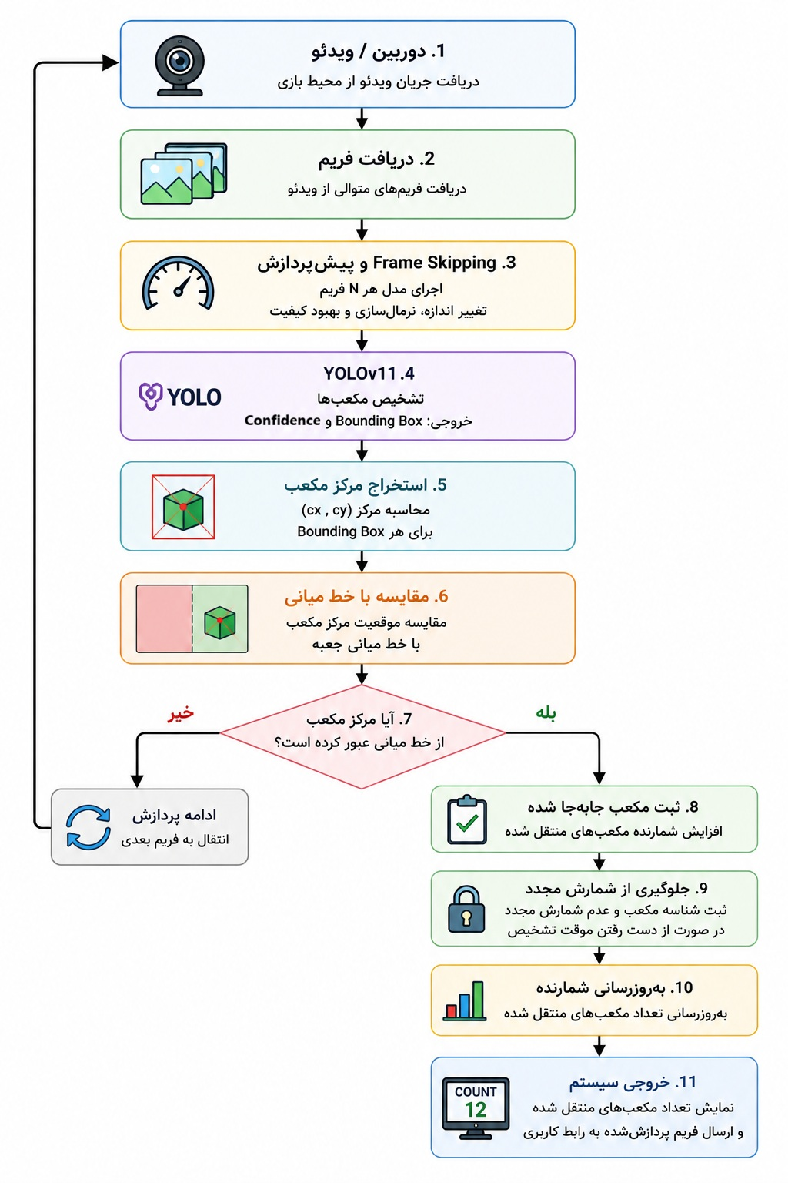
در نهایت، معماری Box and Block به‌گونه‌ای طراحی شده است که تشخیص مکعب، ردیابی موقعیت آن و بررسی عبور از خط میانی در فرآیند پردازش به‌صورت مجزا انجام شوند. این ساختار باعث می‌شود از دست رفتن موقت تشخیص مکعب، به‌ویژه در شرایطی که دست رباتیک برای مدت کوتاهی مکعب را می‌پوشاند، لزوماً به معنی ایجاد یک مکعب جدید یا افزایش مستقیم شمارنده نباشد. در نتیجه، تصمیم‌گیری برای شمارش بر اساس روند حرکت و تغییر موقعیت مکعب نسبت به SOURCE و DESTINATION انجام می‌شود و سیستم پایداری بیشتری در شرایط واقعی اجرای بازی خواهد داشت.

شکل ۵-۱- فلوچارت فرآیند تشخیص و شمارش مکعب‌های جابه‌جاشده در بازی Box and Block

۶- معماری بازی Throwing Ball
بازی Throwing Ball با هدف تمرین هماهنگی حرکتی کاربر در پرتاب و دریافت توپ توسط دست رباتیک طراحی شده است. در این بازی، سامانه باید بتواند حرکت توپ و موقعیت دست رباتیک را به‌صورت هم‌زمان از روی تصاویر دوربین تشخیص داده و با تحلیل رابطه‌ی مکانی و حرکتی میان آن‌ها، مراحل مختلف پرتاب، نزدیک‌شدن توپ به دست رباتیک، دریافت توپ و بازگشت آن را تشخیص دهد.
در این بازی، برخلاف بازی‌هایی مانند Box and Block که تصمیم‌گیری عمدتاً بر اساس موقعیت مکانی یک شیء انجام می‌شود، وضعیت توپ به‌صورت پیوسته در طول زمان تغییر می‌کند. بنابراین، صرف تشخیص توپ در هر فریم برای تعیین موفقیت بازی کافی نیست و لازم است موقعیت، سرعت، جهت حرکت و مسیر توپ در فریم‌های متوالی تحلیل شود.
برای این منظور، مدل YOLO برای تشخیص توپ و دستبند متصل به دست رباتیک استفاده شده و پس از Detection، از فیلتر کالمن با مدل حرکت با سرعت ثابت برای تخمین موقعیت و سرعت این دو شیء استفاده می‌شود. این فیلتر علاوه بر کاهش نوسانات ناشی از Detection، امکان ادامه‌ی تخمین موقعیت در صورت از دست رفتن موقت تشخیص را نیز فراهم می‌کند.
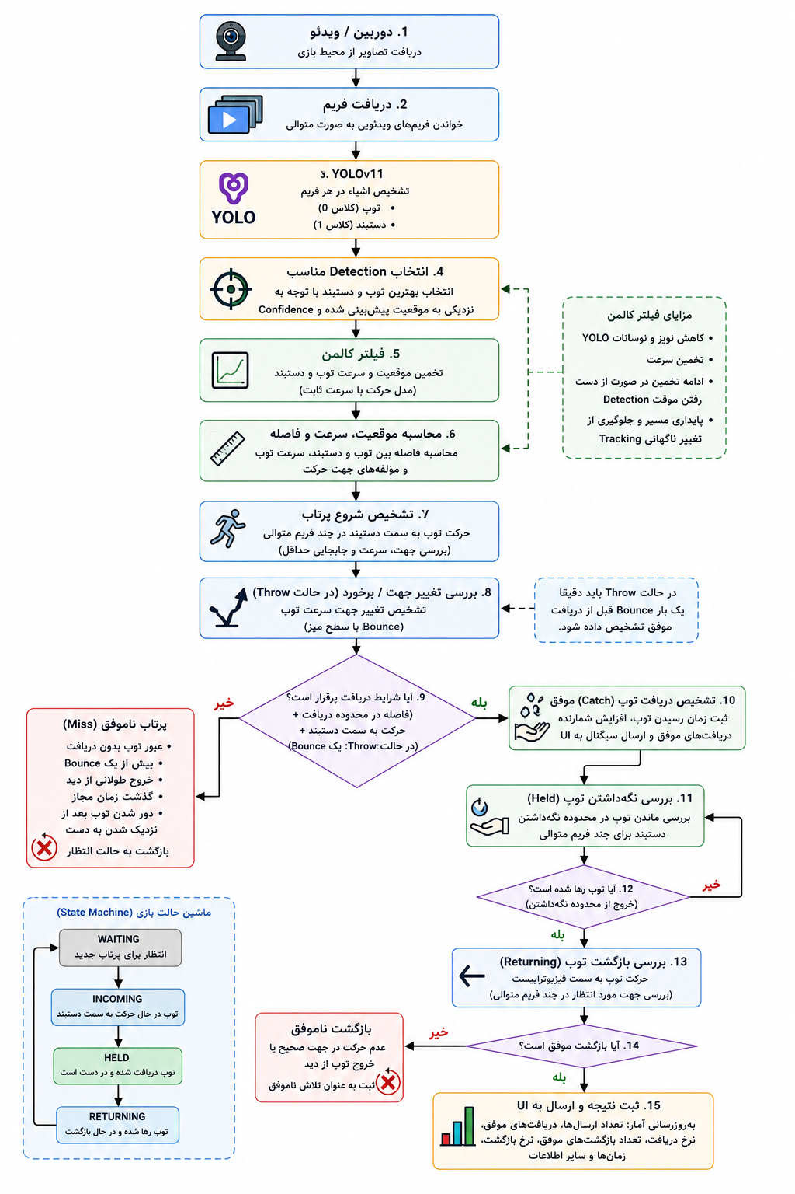
معماری کلی بازی از چند بخش اصلی تشکیل شده است:

شکل 1-6- فلوچارت کلی فرآیند تشخیص و ارزیابی پرتاب توپ در بازی Throwing Ball

۶-۱- ورودی سیستم
ورودی اصلی بازی، فریم‌های ویدئویی دریافت‌شده از دوربین است. Worker با استفاده از cv2.VideoCapture منبع ویدئو یا دوربین را دریافت کرده و فریم‌ها را به‌صورت متوالی پردازش می‌کند. مدل مورد استفاده در برنامه شامل دو کلاس اصلی برای تشخیص توپ و دستبند است. در کد فعلی، کلاس توپ با شناسه 0 و کلاس دستبند با شناسه 1 تعریف شده‌اند.
برای کنترل بار پردازشی، اندازه عرض تصویر ورودی مدل روی 854 پیکسل تنظیم شده و Inference در هر فریم انجام می‌شود. همچنین آستانه Confidence مدل در نسخه فعلی رابط کاربری روی0.10 قرار گرفته است.

۶-۲- تشخیص توپ و دستبند با استفاده از YOLOv11
در هر فریم، مدل YOLO اشیای موردنظر را تشخیص می‌دهد. خروجی مدل شامل Bounding Box و مقدار Confidence برای هر Detection است.
از میان Detectionهای مربوط به توپ، سیستم توپ مناسب را انتخاب می‌کند. این انتخاب صرفاً بر اساس بیشترین Confidence نیست؛ در صورتی که موقعیت پیش‌بینی‌شده‌ی قبلی توپ در دسترس باشد، Detectionهایی که به موقعیت پیش‌بینی‌شده نزدیک‌تر هستند در اولویت قرار می‌گیرند و Confidence نیز در انتخاب نهایی نقش دارد. این مکانیزم برای جلوگیری از جابه‌جایی Tracking بین توپ‌های مختلف طراحی شده است.
برای دستبند نیز Detection با کلاس مربوط به دستبند استخراج شده و در صورت وجود چند Detection، موردی که بیشترین Confidence را دارد انتخاب می‌شود.

۶-۳- تخمین موقعیت و سرعت با فیلتر کالمن
یکی از بخش‌های اصلی معماری بازی، فیلتر کالمن است. در این سیستم برای توپ و دستبند به‌صورت جداگانه یک فیلتر کالمن استفاده شده است.
مدل مورد استفاده، یک مدل حرکت با سرعت ثابت در فضای دوبعدی است که حالت سیستم را به‌صورت زیر در نظر می‌گیرد:
$$\left[x,y,{ v}_{x},v_{y}\right]$$
که در آنx وy موقعیت شیء و${ v}_{x}$و$v_{y}$ مؤلفه‌های سرعت آن هستند.
پس از دریافت Bounding Box توپ، مرکز آن محاسبه شده و به فیلتر کالمن داده می‌شود. خروجی فیلتر، علاوه بر موقعیت فیلترشده، سرعت توپ را نیز در اختیار منطق بازی قرار می‌دهد.
برای دستبند نیز همین فرآیند انجام می‌شود و موقعیت و سرعت فیلترشده‌ی آن محاسبه می‌گردد.
استفاده از فیلتر کالمن باعث کاهش نوسانات خروجی YOLO، پایدارتر شدن مسیر حرکت و سرعت تخمینی می‌شود. همچنین در صورت از دست رفتن موقت Detection، موقعیت توپ یا دستبند برای تعداد مشخصی از فریم‌ها از طریق Prediction فیلتر ادامه داده می‌شود.

۶-۴- محاسبه فاصله توپ تا دستبند
پس از تعیین موقعیت توپ و دستبند، فاصله‌ی بین مرکز این دو شیء محاسبه می‌شود:
$$Distance=√\left(\left(x_{ball}-x_{bracelet}\right)²+\left(y_{ball}-y_{bracelet}\right)²\right)$$
این فاصله یکی از مهم‌ترین پارامترهای مورد استفاده برای تشخیص دریافت توپ است.
همچنین شعاع محدوده‌ی دریافت (catch radius) و محدوده‌ی نگه‌داشتن توپ (hold radius) بر اساس ابعاد Bounding Box دستبند محاسبه می‌شوند. به این ترتیب، محدوده‌ی تصمیم‌گیری متناسب با اندازه‌ی دستبند در تصویر تغییر می‌کند.

۶-۵- تشخیص شروع یک پرتاب جدید
سیستم نباید هر حرکت کوچک توپ را به‌عنوان یک پرتاب جدید در نظر بگیرد؛ زیرا حرکت دست، نویز Detection یا نوسانات فیلتر می‌توانند باعث جابه‌جایی جزئی توپ در تصویر شوند.
به همین دلیل، در حالت WAITING ابتدا بررسی می‌شود که توپ در جهت دستبند حرکت می‌کند یا خیر. این وضعیت باید برای تعداد مشخصی از فریم‌های متوالی تأیید شود. پس از رسیدن شمارنده‌ی حرکت به مقدار موردنیاز، یک Attempt جدید ثبت شده و سیستم وارد حالت INCOMING می‌شود.
در این مرحله، تعداد کل ارسال‌های توپ $(total_sends$) نیز افزایش پیدا می‌کند و زمان شروع Attempt ثبت می‌شود.

۶-۶- تشخیص حرکت واقعی توپ
برای جلوگیری از ثبت حرکات کوچک به‌عنوان پرتاب، سرعت و میزان جابه‌جایی توپ بررسی می‌شود.
در منطق فعلی، برای تشخیص شروع حرکت واقعی توپ چند شرط هم‌زمان مورد استفاده قرار می‌گیرد:
- مقدار جابه‌جایی توپ بین فریم‌ها از حد مشخصی بیشتر باشد
- سرعت فیلترشده‌ی توپ از حداقل سرعت تعیین‌شده بیشتر باشد
- جهت حرکت توپ به سمت هدف باشد
- این شرایط در چند فریم متوالی برقرار باشند.
در نسخه فعلی، این بررسی در دو مرحله انجام می‌شود. ابتدا باید جابه‌جایی توپ بین فریم‌ها حداقل ۸ پیکسل باشد و این وضعیت برای ۱۰ فریم متوالی برقرار بماند؛ سپس، تنها پس از تأیید این حرکت، جهت حرکت توپ نسبت به دستبند بررسی می‌شود و باید برای ۲ فریم دیگر نیز به سمت دستبند باشد. لازم به ذکر است که در ThrowBallWorker، برخلاف بخش تشخیص پرتاب در RegionWorker، هیچ آستانه‌ی حداقل سرعتی برای شروع یک ارسال جدید بررسی نمی‌شود و تشخیص صرفاً بر پایه‌ی میزان جابه‌جایی و جهت حرکت است.
این روش باعث می‌شود حرکت‌های کوچک و نوسانات Tracking باعث شروع اشتباه یک Attempt نشوند.

۶-۷- تشخیص دریافت توپ توسط دست رباتیک
تشخیص دریافت توپ توسط دست رباتیک تنها بر اساس نزدیک‌شدن توپ به دستبند انجام نمی‌شود. شرط دریافت به دو صورت بررسی می‌شود: اگر توپ در فاصله‌ی بسیار نزدیک به دستبند قرار گرفته باشد (کمتر از حدود ۸۲ درصد شعاع دریافت)، صرف قرارگرفتن در این محدوده برای تأیید دریافت کافی است. در غیر این‌ صورت، علاوه بر قرارگرفتن در محدوده‌ی دریافت، توپ باید همچنان در جهت دستبند حرکت کند. این شروط در کد به‌عنوان catch_conditions بررسی می‌شوند.
پس از برقرار شدن شرایط، شمارنده‌ی تأیید دریافت افزایش می‌یابد و پس از رسیدن به تعداد فریم‌های لازم، دریافت موفق ثبت می‌شود. زمان رسیدن توپ از شروع Attempt تا دریافت نیز محاسبه شده و همراه با میانگین Confidence تشخیص توپ به رابط کاربری ارسال می‌شود.
بنابراین، موفقیت در دریافت توپ بلافاصله پس از تأیید Catch ثبت می‌شود و وابسته به موفقیت در بازگرداندن توپ نیست. این دو رویداد در معماری فعلی به‌صورت مستقل ثبت می‌شوند.

۶-۸- حالت نگه‌داشتن توپ
پس از تشخیص موفق دریافت، وضعیت سیستم به حالتHELD تغییر می‌کند.
در این حالت، سیستم بررسی می‌کند که توپ همچنان در نزدیکی دستبند قرار دارد یا خیر. اگر فاصله‌ی توپ و دستبند در محدوده‌ی hold radius باقی بماند، سیستم نتیجه می‌گیرد که توپ همچنان در اختیار دست رباتیک قرار دارد.
در صورتی که توپ برای چند فریم متوالی از محدوده‌ی نگه‌داشتن خارج شود، رها شدن توپ تشخیص داده شده و وضعیت سیستم بهRETURNING تغییر می‌کند. علاوه بر این، یک سقف زمانی مستقل نیز برای این حالت در نظر گرفته شده است؛ در صورتی که توپ برای مدت طولانی (بیش از ۱۵۰ فریم) در حالت HELD باقی بماند، حتی اگر جدا شدن آن از محدوده‌ی نگه‌داشت به‌درستی تشخیص داده نشده باشد، سیستم به‌صورت اجباری وارد RETURNING می‌شود.

۶-۹- تشخیص بازگشت توپ
پس از دریافت و رهاشدن توپ، مسیر برگشت آن نیز به‌صورت مستقل بررسی می‌شود. در این مرحله، سیستم باید تشخیص دهد که توپ از سمت دست رباتیک به سمت طرف مقابل، یعنی سمت فیزیوتراپیست، در حال حرکت است.
برای تعیین جهت مورد انتظار، موقعیت دستبند نسبت به مرکز تصویر بررسی شده و سمت مقابل آن به‌عنوان سمت فیزیوتراپیست در نظر گرفته می‌شود. سپس مؤلفه‌ی افقی سرعت توپ با جهت مورد انتظار مقایسه می‌شود.
در صورت حرکت توپ در جهت صحیح برای تعداد مشخصی فریم متوالی، بازگشت موفق ثبت می‌شود. زمان کل Attempt و میانگین Confidence نیز محاسبه شده و نتیجه به رابط کاربری ارسال می‌شود.

۶-۱۰- مدیریت پرتاب ناموفق
سیستم برای جلوگیری از متوقف‌شدن ماشین حالت در شرایطی که توپ دریافت نمی‌شود، چند حالت شکست را در نظر گرفته است.
یکی از این حالت‌ها زمانی است که توپ به دستبند نزدیک شده اما بدون دریافت شدن از کنار آن عبور کرده و دوباره در حال دورشدن باشد. در این شرایط، سیستم با مقایسه‌ی فاصله فعلی توپ با کمترین فاصله‌ی ثبت‌شده و بررسی جهت حرکت، Attempt را ناموفق تشخیص می‌دهد.
همچنین اگر توپ برای مدت طولانی از دید سیستم خارج شود، بدون توجه به اینکه ماشین حالت در کدام‌یک از حالت‌های INCOMING، HELD یا RETURNING قرار دارد، Attempt به‌عنوان ناموفق ثبت شده و ماشین حالت به WAITING بازمی‌گردد. این بررسی مستقل از state فعلی و در هر فریم انجام می‌شود. علاوه بر این، اگر حالت INCOMING بیش از زمان مجاز ادامه پیدا کند نیز همین اتفاق می‌افتد.
این اصلاح به‌طور خاص برای رفع مشکلی انجام شده که در آن توپ پس از یک Near-Miss همچنان توسط YOLO دیده می‌شد اما دیگر شرایط Catch را نداشت و سیستم در حالت INCOMING باقی می‌ماند. در نسخه جدید، حرکت دورشونده‌ی توپ پس از نزدیک‌شدن به دستبند به‌عنوان یک Miss مستقل شناسایی می‌شود.

۶-۱۱- ماشین حالت بازی
منطق اصلی ThrowBallWorker بر پایه‌ی چهار وضعیت اصلی طراحی شده است:
- WAITING: انتظار برای شروع یک ارسال جدید
- INCOMING: توپ در حال حرکت به سمت دست رباتیک
- HELD: دریافت توپ تأیید شده و توپ در محدوده دستبند قرار دارد
- RETURNING: توپ رها شده و در حال بازگشت به سمت طرف مقابل است.
در حالت WAITING، حرکت توپ به سمت دست بررسی می‌شود. با تأیید یک ارسال جدید، سیستم وارد INCOMING می‌شود. پس از تأیید شرایط دریافت، وضعیت بهHELD تغییر می‌کند. پس از جداشدن توپ از دستبند، سیستم وارد RETURNING شده و در صورت تشخیص بازگشت موفق، دوباره به WAITING برمی‌گردد.
این ماشین حالت باعث می‌شود هر ارسال توپ به‌صورت مستقل پردازش شده و وضعیت آن از شروع حرکت تا دریافت، نگه‌داشتن و بازگشت قابل پیگیری باشد.

۶-۱۲- ثبت مسیر حرکت توپ
برای تحلیل حرکت توپ، مرکز توپ در فریم‌های متوالی ذخیره می‌شود و مسیر حرکت آن در تصویر رسم می‌گردد. تعداد نقاط ذخیره‌شده در مسیر به‌صورت محدود نگه داشته می‌شود تا نمایش مسیر و پردازش آن باعث افزایش بیش از حد مصرف حافظه نشود. در کد فعلی حداکثر 20 نقطه از مسیر نگهداری می‌شود.

این مسیر علاوه بر نمایش بصری، مبنایی برای تحلیل رفتار حرکتی توپ نیز فراهم می‌کند.

۶-۱۳- مدیریت از دست رفتن Detection
به دلیل سرعت بالای توپ، ممکن است YOLO در برخی فریم‌ها توپ را تشخیص ندهد. برای جلوگیری از قطع‌شدن ناگهانی Tracking، در صورت نبود Detection، فیلتر کالمن از آخرین وضعیت خود برای پیش‌بینی موقعیت بعدی استفاده می‌کند.
برای دستبند نیز در صورت از دست رفتن Detection، تا تعداد مشخصی از فریم‌ها آخرین Bounding Box معتبر و موقعیت پیش‌بینی‌شده توسط فیلتر کالمن حفظ می‌شود.
این مکانیزم باعث می‌شود Occlusion کوتاه‌مدت یا افت موقت Confidence مدل باعث از بین رفتن کامل اطلاعات حرکتی نشود.

۶-۱۴- زمان‌بندی و معیارهای ارزیابی
بازی دارای زمان اجرای مشخص است و رابط کاربری تایمر بازی را نمایش می‌دهد. در پیکربندی فعلی برنامه، GAME_DURATION برابر 200 ثانیه تنظیم شده است.
برای هر Attempt، زمان شروع ارسال ثبت می‌شود و در صورت دریافت موفق توپ، زمان پرواز/رسیدن توپ محاسبه می‌شود. همچنین برای بازگشت موفق توپ، زمان کل رفت‌وبرگشت Attempt ثبت می‌شود.
در رابط کاربری، برای حالت Roll دو شاخص اصلی نمایش داده می‌شوند:
- تعداد دریافت‌های موفق نسبت به کل تلاش‌های دریافت و Catch Rate
- تعداد بازگشت‌های موفق نسبت به کل تلاش‌های بازگشت و Throw Rate
بنابراین ارزیابی عملکرد کاربر تنها به یک رویداد موفق یا ناموفق محدود نمی‌شود و امکان بررسی نرخ موفقیت در دریافت و بازگرداندن توپ را فراهم می‌کند.

۶-۱۵- ارتباط Worker با رابط کاربری
پردازش اصلی بازی در ThrowBallWorker و در یک QThread مستقل انجام می‌شود تا پردازش تصویر از رابط کاربری جدا باقی بماند. فریم‌های پردازش‌شده از طریق سیگنال frame_ready به UI ارسال می‌شوند.
همچنین رویدادهای مهم بازی از طریق Signalهای اختصاصی منتقل می‌شوند؛ از جمله:
- attempt_started
- catch_successful
- throw_successful
- send_missed
- game_finished
- finished_processing
رابط کاربری بر اساس حالت انتخاب‌شده،Worker مناسب را ایجاد کرده و Signalهای مربوط به آن را به توابع نمایش و به‌روزرسانی آمار متصل می‌کند.

۶-۱۶- خروجی سیستم
خروجی بازی شامل اطلاعات تصویری و آماری است. در تصویر پردازش‌شده، Bounding Box توپ و دستبند، مسیر حرکت توپ و اطلاعات مرتبط با وضعیت سیستم نمایش داده می‌شوند. موقعیت و سرعت توپ و دستبند نیز در اطلاعات وضعیت Worker قابل دسترسی هستند.
خروجی‌های اصلی بازی عبارت‌اند از:
- تعداد کل ارسال‌های توپ
- تعداد دریافت‌های موفق
- نرخ موفقیت دریافت
- تعداد بازگشت‌های موفق
- نرخ موفقیت بازگشت
- زمان رسیدن توپ به دست رباتیک
- زمان کل رفت‌وبرگشت
- میانگین Confidence تشخیص توپ
- سرعت توپ و دستبند
- فاصله توپ تا دستبند.

۷- جمع‌بندی و نتیجه‌گیری
در این پروژه، مجموعه‌ای از بازی‌های تعاملی مبتنی بر بینایی ماشین طراحی، پیاده‌سازی و توسعه داده شد تا در کنار دست رباتیک سه‌لینکی، فرآیند تمرین و هماهنگی حرکتی کاربر را تسهیل کند. در هر یک از بازی‌های Toy Sorter، Wooden Tower، Cups Tower، Box and Block و Throwing Ball، از مدل‌های تشخیص شیء مبتنی بر YOLOv11 برای پایش لحظه‌ای صحنه استفاده شده و به‌جای اتکا به تصمیم‌گیری بر اساس یک فریم منفرد، منطق اختصاصی هر بازی بر پایه‌ی تحلیل توالی چند فریم متوالی طراحی شده است تا در برابر خطاهای موقت تشخیص و پوشیدگی اشیاء توسط دست رباتیک پایدار بماند.
در Wooden Tower و Cups Tower، این پایداری از طریق تأیید تشخیص برج در تعداد مشخصی فریم متوالی (confirm_frames) و بازنشانی وضعیت پس از خروج طولانی‌مدت برج از دید مدل (reset_frames_required) حاصل شده است. در Box and Block، معیار اصلی شمارش از دیده‌شدن یا ناپدیدشدن مکعب در تصویر به عبور مرکز آن از خط میانی جعبه تغییر یافت که مشکل شمارش تکراری ناشی از پوشیده‌شدن مکعب توسط دست رباتیک را برطرف کرد. در Toy Sorter نیز، ردیابی مستقیم خود شیء (بدون نیاز به تشخیص مجزای دست رباتیک) امکان محاسبه دو شاخص مستقل زمان اجرا و Accuracy (نسبت مسیر مستقیم به مسیر واقعی طی‌شده) را فراهم کرد.
بازی Throwing Ball رویکرد متفاوتی نسبت به سایر بازی‌ها دارد؛ در حالی که در بازی‌هایی مانند Box and Block یا Wooden Tower تصمیم‌گیری عمدتاً بر اساس موقعیت مکانی یک شیء نسبتاً ثابت انجام می‌شود، در Throwing Ball لازم بود حرکت پیوسته و پرشتاب توپ در طول زمان تحلیل شود. به همین دلیل، در کنار مدل YOLOv11 برای تشخیص توپ و دستبند، از فیلتر کالمن برای تخمین پایدار موقعیت و سرعت این دو شیء استفاده شد و یک ماشین حالت چهاروضعیتی (WAITING، INCOMING، HELD، RETURNING) برای پیگیری مستقل هر تلاش پرتاب، از شروع حرکت تا دریافت و بازگشت توپ، طراحی گردید. این ساختار امکان محاسبه‌ی شاخص‌های مستقل نرخ موفقیت دریافت (Catch Rate) و نرخ موفقیت بازگشت (Throw Rate) را فراهم کرد و نشان داد که همان اصل «تصمیم‌گیری بر پایه‌ی توالی چندفریمی به‌جای یک فریم منفرد» را می‌توان برای اشیای با حرکت سریع و پویا نیز، با ابزارهای تخمین حالت مناسب، به‌کار برد.
در تمامی بازی‌ها، بهینه‌سازی پردازش از طریق کاهش ابعاد تصویر ورودی مدل و اجرای Inference با فاصله‌ی مشخص میان فریم‌ها (Frame Skipping) به‌کار گرفته شد تا نرخ پردازش سیستم به بیش از 20 فریم بر ثانیه برسد و اجرای بازی‌ها در محدوده‌ی قابل‌قبول برای کاربرد بلادرنگ قرار گیرد.
در مجموع، معماری طراحی‌شده امکان استفاده از این بازی‌ها به‌عنوان محیطی تعاملی برای تمرین کنترل دست رباتیک، و همچنین ثبت داده‌های کمی از عملکرد کاربر (زمان انجام فعالیت، دقت مسیر حرکت، نرخ موفقیت، تعداد موفقیت‌ها) در طول جلسات تمرین را فراهم می‌کند. برای ادامه‌ی توسعه، تکمیل فرآیند تست و ارزیابی میدانی Cups Tower و Throwing Ball، و افزودن قابلیت تشخیص خودکار تعداد و نوع اشکال موردنیاز در Toy Sorter (از طریق Tag روی وجوه مکعب) به‌عنوان گام‌های بعدی پیشنهاد می‌شود.

